Plan Estratégico de tecnologías de información y comunicaciones y la estrategia de información (PETIC) para la Universidad del Atlántico

UNIVERSIDAD DEL ATLÁNTICO
NIT: 890 102 257-3

TABLA DE CONTROL

VER | FECHA | ELABORÓ | REVISÓ Y APROBÓ | DESCRIPCIÓN
0 | Marzo 2019 | César Vásquez | German Prieto | Versión original
1 | Diciembre 2021 | Alvaro Castellar | Olga Marin | Actualización
2 | Noviembre 2022 | Olga Marin | Walberto Cantillo | Actualización según G.ES.06 Guía cómo estructurar el Plan estratégico de Tecnologías de Información- PETI. Guía técnica,  versión 1.1 de octubre de 2019
3 | Junio 2025 | Olga Marin - | Alberto Redondo | Actualización del marco normativo  Adición de catálogo de servicio Gestión tecnológica – Transformación digital
4 | Agosto 2026 | Serafin Motta | Olga Marin | Actualización del marco normativo y de la estrategia de Transformación Digital: Inclusión de la Política de Uso Aceptable de Inteligencia Artificial (Google Workspace), alineación con los lineamientos MSPI para IA y actualización de la matriz de riesgos tecnológicos.

TABLA DE CONTENIDO

Tabla de contenido
1. OBJETIVO 5
1.1 GENERAL 5
1.2 ESPECÍFICO 5
2 ALCANCE DEL DOCUMENTO 6
3 MARCO NORMATIVO 6
4 RUPTURAS ESTRATÉGICAS 11
5 ANÁLISIS DE LA SITUACIÓN ACTUAL 12
5.1 Estrategia de TI 13
5.2 Uso y Apropiación de la tecnología 15
5.3 Sistemas de información 17
5.4 Servicios tecnológicos 17
5.5 Catálogo de Servicios de Gestión Tecnológica 18
5.5.1 Gestión de Infraestructura Tecnológica 18
5.5.2 Gestión de Servicios TI 18
5.5.3 Gestión de Seguridad de la Información 18
5.5.4 Gestión de Aplicaciones y Software 19
5.5.5 Gestión de Proyectos Tecnológicos 19
5.5.6 Innovación y Transformación Digital 19
5.5.7 Gestión del Conocimiento 20
5.6 Gestión de información 21
5.7 Gobierno de TI 21
5.8 Análisis financiero 34
6. ENTENDIMIENTO ESTRATÉGICO 34
6.1 Modelo Operativo 35
6.2 Necesidades de información 36
6.3 Alineación de Gestión tecnológica y comunicaciones con los demás procesos 37
7. MODELO DE GESTIÓN DE TI 37
7.1 Estrategia de TI 37
7.2 Objetivos estratégicos 38
7.3 Alineación de la estrategia de TI con el PDI 38
7.4 Gobierno de TI 38
7.5 Cadena de valor de TI 39
7.6 Indicadores y riesgos 39
7.7 Gestión de información 43
7.8 Sistemas de Información 44
7.9 Modelo de gestión de servicios tecnológicos 44
7.10 Estrategia de Transformación digital 56
7.10.1 Política de Uso Aceptable y Gobernanza de la Inteligencia Artificial (IA) 61
7.10.2 Arquitectura Segura y Controles Técnicos en Ecosistemas de IA 62
8. MODELO DE PLANEACIÓN 62
8.1 Lineamientos y/o principios que rigen el plan estratégico de TIC 62
6.1 Portafolio de Proyectos Alineados al Plan Estratégico Institucional 63
9. PLAN DE COMUNICACIONES DEL PETIC 65
10 REFERENCIAS BIBLIOGRÁFICAS 65

OBJETIVO

GENERAL
El objetivo del Plan Estratégico de tecnologías de información y comunicaciones y la estrategia de información (PETIC), es proporcionar una visión estructurada de la planificación estratégica de la gestión de las tecnologías de información y comunicaciones – TIC en la Universidad del Atlántico que permita planificar, promover e impulsar las actividades de investigación, desarrollo tecnológico e innovación con el propósito de apoyar la misión y los objetivos estratégicos de la institución, considerando los lineamientos de Gobierno Digital y la Transformación Digital.

ESPECÍFICO
De acuerdo con lo anterior las estrategias utilizadas mediante las TIC deben ser orientadas para cumplir con las necesidades de herramientas, sistemas de información, infraestructura tecnológica, entre otros que soporten los procesos de la Universidad y mejoren la experiencia de los usuarios internos y externos.
    - Planificar y gestionar las herramientas tecnológicas e informáticas necesarias para el cumplimiento de las funciones académicas y administrativas.
    - Identificar necesidades y requerimientos de usuarios internos y externos
    - Velar por la conectividad, interoperabilidad y accesos a los sistemas de información.
    - Aplicar leyes y estrategias para garantizar el buen funcionamiento de las Tic
    - Brindar integridad, disponibilidad y confiabilidad de la información almacenada en las plataformas de la Universidad.
    - Comunicar oportunamente la información de la gestión institucional, apoyados de manera eficiente en los medios de comunicación utilizados.
    - Realizar los planes de mejoramiento necesarios considerando las definiciones de la Política de Gobierno Digital y Transformación Digital
    - Velar y gestionar estrategias que garanticen el rendimiento de los equipos, capacidad de almacenamiento y seguridad en el manejo de la información.

ALCANCE DEL DOCUMENTO
Este documento define y describe las estrategias, la normatividad, los lineamientos y las acciones y proyectos que desarrollará la Oficina de Gestión Tecnológica e Información para garantizar el uso de los sistemas de información y herramientas tecnológicas como estrategias enmarcadas en el plan estratégico institucional cumpliendo con las familias de proyectos existentes de manera particular con la modernización de la gestión.

MARCO NORMATIVO
A continuación, se detalla la normatividad que aplica para la estructuración de dicho documento, así como a su vez, algunas normas que sirven como referencia para la generación de políticas internas.

NÚMERO / FECHA DE EMISIÓN | OBJETO | APLICACIÓN ESPECÍFICA
Ley 527 de  1999 | Por medio de la cual se define y reglamenta el acceso y uso de los mensajes de datos, del comercio electrónico y de las firmas digitales, y se establecen las entidades de certificación y se  dictan otras disposiciones. | Para toda la información en forma de mensaje de datos.
Ley 599 de  2000 | Por la cual se expide el Código Penal | Específicamente en sus artículos 270, 271 y 272 que habla de los derechos morales y patrimoniales  de Autor.
Directiva Presidencial 002 de 2002 | Respeto al derecho de autor y los derechos conexos, en lo referente a utilización de programas de ordenador (software). | Derechos de Autor con el uso de programas de computador (software)
Ley 1266 de  2008 | Por la cual se dictan las disposiciones generales del hábeas data y se regula el manejo  de la información contenida en bases de datos personales, en especial la financiera, crediticia, comercial, de servicios y la proveniente de terceros países y  se dictan otras disposiciones. | Derecho constitucional que tienen todas las personas a conocer, actualizar y rectificar las  informaciones que se hayan recogido sobre ellas en bancos de datos.
Ley 1273 de  2009 | Por medio de la cual se modifica el código penal, se crea un nuevo bien jurídico tutelado - denominado "de la protección de la información y de los datos"- y se preservan integralmente los sistemas que utilicen las tecnologías de la información y las comunicaciones, entre otras  disposiciones. | Atentados contra la confidencialidad, la integridad y la disponibilidad de los datos y de los sistemas informáticos.
Ley 1286 de  2009 | Establece que el Sistema Nacional de Ciencia y Tecnología al que se refiere el Decreto 585 de 1991, se denominará Sistema Nacional de Ciencia, Tecnología e Innovación – SNCTI. | Informativa – De interés General
Ley 1341 de  2009 | Por la cual se definen principios y conceptos sobre la sociedad de la información y la organización de las tecnologías de la información y  las comunicaciones. | Informativa – De interés General. Definición de conceptos de TIC
Conpes documento 3650 de 2010 | Somete a consideración del Consejo Nacional de Política Económica y Social – CONPES, la declaratoria del Programa Agenda de Conectividad - Estrategia de Gobierno en Línea que el MinTIC ha venido desarrollando a través del proyecto de inversión “Implementación y Desarrollo Agenda de Conectividad”, como de importancia estratégica para continuar con su implementación y promoción en el orden nacional y territorial | Importancia del Gobierno en Línea
Decreto Nacional 235  de 2010 | Por el cual se regula el intercambio de información entre entidades para el cumplimiento de funciones públicas. | Marco General para intercambio de información entre entidades públicas
Decreto Nacional 884  de 2012 | Por medio del cual se reglamenta la Ley 1221 de 2008 y se dictan otras disposiciones. | Se promueve y regula el teletrabajo como un instrumento de generación de empleo y autoempleo mediante la utilización de tecnologías de la información y las telecomunicaciones
Ley 1581 del  2012 | Por el cual se dictan disposiciones generales para la protección de datos personales | Disposiciones para el manejo de los datos personales
Decreto Nacional 333  de 2014 | Por el cual se reglamenta el artículo 160 del Decreto-ley 19 de 2012. | Por el cual se reglamenta parcialmente la ley 527 de 1999, en lo relacionado con las entidades de certificación, los certificados y las firmas digitales
Ley 1712 de  2014 | Por medio de la cual se crea la Ley de Transparencia y del Derecho de Acceso a la Información Pública Nacional y se dictan otras disposiciones. | Acceso a la información pública, Publicación de información.
Decreto Nacional 103  de 2015 | Por la cual se reglamenta parcialmente la ley 1712 de 2014 y se dictan otras disposiciones. | Estándares de MINTIC para la publicación de información pública en concordancia con la  estrategia de Gobierno en Línea.
Decreto Nacional 1078  de 2015 | Por medio del cual se expide el Decreto Único Reglamentario del Sector de Tecnologías de la Información y las Comunicaciones | De interés General para saber la estructura de del Sector de TIC´s a nivel Nacional y sus  responsabilidades.
Ley 1753:  Artículo 45  DEL 2015 | Bajo la plena observancia del derecho fundamental de hábeas data, el MinTIC, en coordinación con las entidades responsables de cada uno de los trámites y servicios, definirá y expedirá los estándares, modelos, lineamientos y normas técnicas para la incorporación  De las TIC, que contribuyan a la mejora de los trámites y servicios que el Estado ofrece al ciudadano. | Estándares, modelos y lineamientos de TIC para los servicios al ciudadano
Decreto 415  de 2016 | Por el cual se adiciona el Decreto Único Reglamentario del sector de la Función Pública, | Definición de los lineamientos para el fortalecimiento institucional en materia de tecnologías de la información y las comunicaciones
Modelo de Gestión IT4+, versión 02  de 2016 | IT4+® es el modelo de gestión sobre el que se construyó la Estrategia TI para Colombia, el cual es un modelo resultado de la experiencia, de las mejores prácticas y lecciones aprendidas durante la implementación de la estrategia de gestión TIC en los últimos 12 años en las entidades del Estado colombiano. | IT4+® es un modelo integral que está alineado con la estrategia empresarial u organizacional y permite desarrollar una gestión de TI que genere valor estratégico para la organización y sus clientes. Está conformado por los siguientes componentes: Estrategia de TI, Gobierno de TI, Análisis de información, Sistemas de información, Gestión de servicios tecnológicos, Apropiación y uso.
Conpes 3854  de 2016 | Política Nacional de seguridad  Digital | Informativa- De interés General.
Resolución 1425 de 2016 | Por la cual se expide la política de tratamiento de datos de la Universidad del Atlántico | Disposiciones para el manejo de los datos
Resolución 0002710 del  2017 | Por la cual se establecen los lineamientos para la adopción del protocolo IPv6 | Disposiciones para el protocolo IPv6
Decreto 1413  de 2017 | Por el cual se adiciona el título 17 a la parte 2 del libro 2 del Decreto Único Reglamentario del sector de Tecnologías de la Información y las Comunicaciones, Decreto 1078 de 2015, para reglamentar parcialmente el capítulo IV del título III de la Ley 1437 de 2011 y el artículo 45 de la Ley 1753 de 2015 estableciendo  lineamientos generales en el uso y operación de los servicios ciudadanos digitales. | Disposiciones sector tecnologías de la información
Documento  2 del 2018 | Guía de computación en la nube. | Instrucciones del Mintic para la  computación en la nube
Decreto 1008  del  2018 | Por el cual se establecen los lineamientos generales de la política de Gobierno Digital y se subroga el capítulo 1 del título 9 de la parte 2 del libro 2 del Decreto 1078 de 2015, Decreto Único Reglamentario del sector de Tecnologías de la Información y  las Comunicaciones | Disposiciones de la política de gobierno en línea
Decreto 612  de 2018 | Por el cual se fijan directrices para la integración de los planes institucionales y estratégicos al Plan de Acción por parte de las  entidades del Estado. | Integrar el PETI al plan de acción por parte del Estado.
Ley 1955 de  2019 | Por la cual se expide el Plan Nacional de Desarrollo 2018-2022. “Pacto por Colombia, Pacto por la  Equidad | Informativa- De interés General
Ley 1978 de  2019 | Por la cual se moderniza el sector de las tecnologías de la información y las  comunicaciones-TIC, se distribuyen competencias, se crea un regulador único, y se dictan otras disposiciones. | Distribución de las competencias para la modernización del sector de las TIC.
Decreto Ley 2106 de 2019 | Por el cual se dictan normas para  simplificar, suprimir y reformar trámites,  procesos y procedimientos innecesarios  existentes en la administración Pública | Regulación para tener en cuenta en la creación de cadenas de servicio en sistemas de información.
Circular 1 del  2019 | Manejo y uso de redes sociales | Disposiciones para el manejo de  las redes sociales.
Directiva presidencial 002 del 2020 | Medidas para atender la contingencia generada por el COVID 19, a partir del uso de las tecnologías de la información y las telecomunicaciones TIC | Disposiciones para atender la pandemia mundial.
Decreto 1263 de 22 de julio 2022 | Por el cual se adiciona el titulo 22 a la parte 2 del decreto 1078 del 2015 decreto único reglamentario del sector de tecnologías de la información y las comunicaciones, con el fin de definir lineamientos y estándares  aplicables de la transformación digital pública | Disposiciones sector tecnologías de la información.
Ley 2345 DE 2023 | Por medio de la cual se implementa el manual de identidad visual de las entidades estatales, se prohíben las marcas de gobierno y se establecen medidas para la austeridad en la publicidad estatal. | Min Tic Comunicaciones.
CONPES 4144 de 2025 | Política Nacional de Inteligencia Artificial. Impulsa el desarrollo, adopción y uso ético, seguro y sostenible de la IA. | Diseño de políticas públicas institucionales y promoción de la transformación digital segura con IA.
Guía MinTIC, 2025 | Guía Ética para la Implementación, Desarrollo y Uso de Sistemas de Inteligencia Artificial en Entidades Públicas de Colombia. | Adopción de los 6 principios rectores para la implementación de la IA segura (Centralidad humana, Transparencia, Equidad, Privacidad, Robustez y Sostenibilidad).
Lineamiento MinTIC, Abril 2026 | Lineamientos de Seguridad y Privacidad de la Información para Sistemas de Inteligencia Artificial (MSPI). | Obligatorio para la planificación, evaluación de impacto (DPIA), gestión de riesgos (OWASP Top 10 GenAI) e implementación de arquitecturas seguras (Guardarraíles) en soluciones de IA institucionales.

RUPTURAS ESTRATÉGICAS
De acuerdo con el instrumento de análisis publicado por MINTIC mediante el modelo IT4+ se realizó la medición a través de las preguntas del formulario en los pilares de:
  - Estrategia TI
  - Gobierno TI
  - Información
  - Sistemas
  - Servicio tecnológico
  - Uso y apropiación
A continuación, los resultados arrojados:




Madurez de la Gestión de TI
CONSOLIDADO
6
5 3.64
USO Y 4 ESTRATEGIA DE TI APROPIACION 3.84
3 3.25
2
1
-
SERVICIOS 3.91 4.55GOBIERNO DE TI TECNOLOGICOS

3.25 3.07
SISTEMA DE GESTION DE INFORMACIÓN INFORMACIÓN

Fuente: Información del proceso Gestión tecnológica y comunicaciones

ANÁLISIS DE LA SITUACIÓN ACTUAL
La Oficina de Gestión Tecnológica e Información propende por la consecución de la Misión y Visión Institucional, la cuales son:
Misión
Somos una universidad pública inclusiva de la región caribe, orientada a la formación integral de alta calidad, cimentada en la investigación y extensión desde unas bases científicas, éticas, humanísticas, tecnológicas, artísticas y con enfoque internacional; que ratifican nuestros compromisos con el desarrollo social y económico, así como a la

conservación del patrimonio y la cultura, acorde con las dinámicas de la educación superior
Visión
A 2031 seremos reconocidos en el entorno regional, nacional e internacional como una institución orientada a la investigación e innovación, que brinda educación de alta calidad con estándares internacionales, políticas inclusivas y responsabilidad social universitaria

Funciones de la Universidad

La docencia y la investigación constituyen los ejes de la vida académica de la Universidad y ambas se articulan con la extensión, la proyección social y la internacionalización para lograr objetivos institucionales de carácter académico y/o social:

- Docencia: La docencia, bajo cualquier modalidad y fundamentada en la investigación, permite contribuir en la formación de los estudiantes en los campos disciplinarios y profesionales de su elección, mediante el desarrollo de programas académicos y el uso de didácticas que faciliten los logros académicos respetando los principios éticos. Por su carácter formativo, la docencia tiene una función social que demanda del docente responsabilidades científicas y éticas frente a sus estudiantes, a la institución y a la sociedad.
- Investigación. La investigación, fuente del saber, generadora y soporte del ejercicio docente, es parte del currículo. Tiene como finalidad la generación y comprobación de nuevos conocimientos, orientados a la formación socio-humanística, al desarrollo de las ciencias, la filosofía, las artes y la técnica, la producción y la adaptación de tecnología, para la solución de problemas y en beneficio de la región, del país y del mundo.
- Extensión y proyección social. La extensión y la proyección social expresan la relación recíproca, permanente y directa que la Universidad tiene con la sociedad. Se realiza por medio de procesos de interacción con diversos sectores y actores sociales, expresados en: actividades artísticas, culturales y científicas, a través de los programas de pregrado y posgrado o de otros mecanismos institucionales; consultorías, asesorías e interventorías; y programas destinados a la apropiación social del conocimiento y al intercambio de experiencias, y en el apoyo financiero a las tareas universitarias. Incluye los programas de educación continua y demás actividades tendientes a procurar el bienestar general.

Estrategia de TI
La Oficina de Gestión Tecnológica e Información como componente estratégico tiene como objetivo:
Asegurar la disponibilidad, actualización y optimización de los servicios tecnológicos y comunicaciones como recursos estratégicos de manera íntegra, eficiente, ágil y confiable, la cual permitirá mantener los canales de comunicación internos y externos necesarios para el posicionamiento de la Universidad del Atlántico ante las partes interesadas.
Conforme a él Plan de Desarrollo Nacional 2022-2026 y entre los programas del gobierno nacional se encuentra el “Plan de Tecnología para la vida 2022-2026”, donde se enumeran los ejes temáticos y proyectos a trabajar en el presente periodo, los cuales son:
- Eje temático 1: Habilitadores
Conectividad la promesa incumplida, Mentalidad y cultura digital, Regulación y desregulación
- Eje temático 2: Gobierno digital, abierto y transparente
Tecnologías para la transparencia, Datos para el bien común, Ciberseguridad y Gobierno digital para la gente
- Eje temático 3: Economía digital y productiva
Industria TIC, Talento digital, Transformación Digital Productiva, Negocios Digitales y Comercio Electrónico para una Economía Digital

Líneas Estratégicas Universidad del Atlántico
El plan estratégico institucional, participado y definido colectivamente, refleja su razón de ser, misión y visión, objetivos principales e indicadores que dinamicen la gestión. En la formulación del PDI 2022-2031 fueron considerados el Proyecto Educativo Institucional con su Enfoque pedagógico emergente integrador e interdisciplinar, las funciones misionales, el contexto analizado, la misión y visión propuestas para la nueva vigencia y así de forma articulada confluyan con las líneas estratégicas definidas, sus motores de desarrollo y las metas de impacto a alcanzar.

      - L1 Formación académica integral: Garantizar la formación en educación superior de manera integral e inclusiva, con calidad, pertinencia, flexibilidad, interdisciplinariedad, competencias digitales, internacionalización, multilingüismo e interculturalidad, mediante procesos de autorregulación sostenible y con perspectiva regional.
      - L2 Investigación y redes de conocimiento para el desarrollo de la sociedad: Fortalecer y consolidar los procesos de investigación, creación e innovación al servicio del progreso científico, tecnológico, ambiental, cultural, social y humano, en el contexto regional, nacional e internacional.
      - L3 Impacto regional, nacional e internacional desde la extensión y proyección social: Coadyuvar con el desarrollo económico, social, cultural y ambiental a nivel regional, nacional e internacional; mediante la extensión y proyección social articulada con la investigación, creación, formación, innovación y transferencia tecnológica, que permita una interacción e integración permanente, amplia y diversa con el estado, la empresa y la sociedad.
      - L4 Bienestar universitario, salud mental positiva, inclusión y democracia
: Fomentar el desarrollo del ser integral en las dimensiones ética, intelectual, cultural, deportivo, artística, física, psíquica, afectiva, social y ambiental, para lograr una comunidad universitaria con bienestar y sana convivencia, lo cual contribuye al mejoramiento de las condiciones de calidad de vida y salud mental, en un contexto pluralista, participativo e incluyente.
L5 Modernización de la gestión administrativa: Fortalecer la gestión administrativa, el uso eficiente de los recursos financieros, humanos y tecnológicos, la modernización y el mantenimiento de la infraestructura con enfoque a la sostenibilidad ambiental, como apoyo al mejoramiento de las funciones misionales y la prestación de servicios para el desarrollo de la Universidad, y así propiciar la inclusión, la calidad educativa, el bienestar del talento humano, la transparencia y la equidad.

Uso y Apropiación de la tecnología
La comunidad de la Universidad del Atlántico utiliza la tecnología para el cumplimiento de los procesos misionales (Docencia, Investigación, Extensión y Proyección Social y Bienestar) de manera transversal que impacta a todos los procesos en general por ser un componente estratégico importante y necesario, en la actualidad la comunidad Universitaria está compuesta por aproximadamente de 25000 personas.
Entre las herramientas con uso permanente tenemos el correo institucional, las estadísticas generadas de uso encontramos:
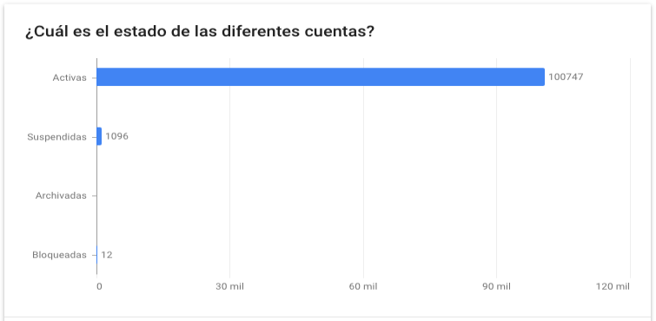
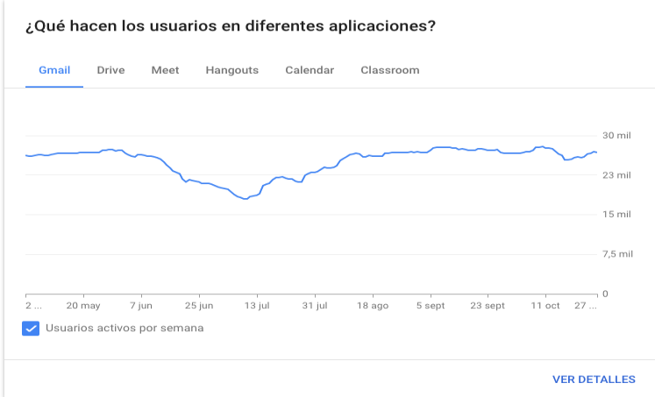
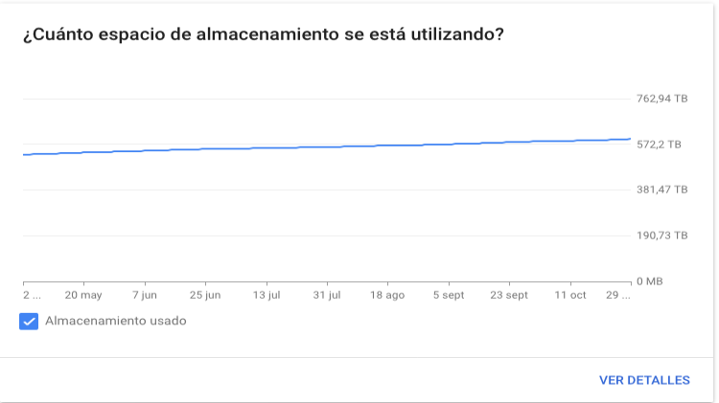

Otro servicio a nivel masivo es la red wifi, a continuación estadísticas de uso en tiempo real
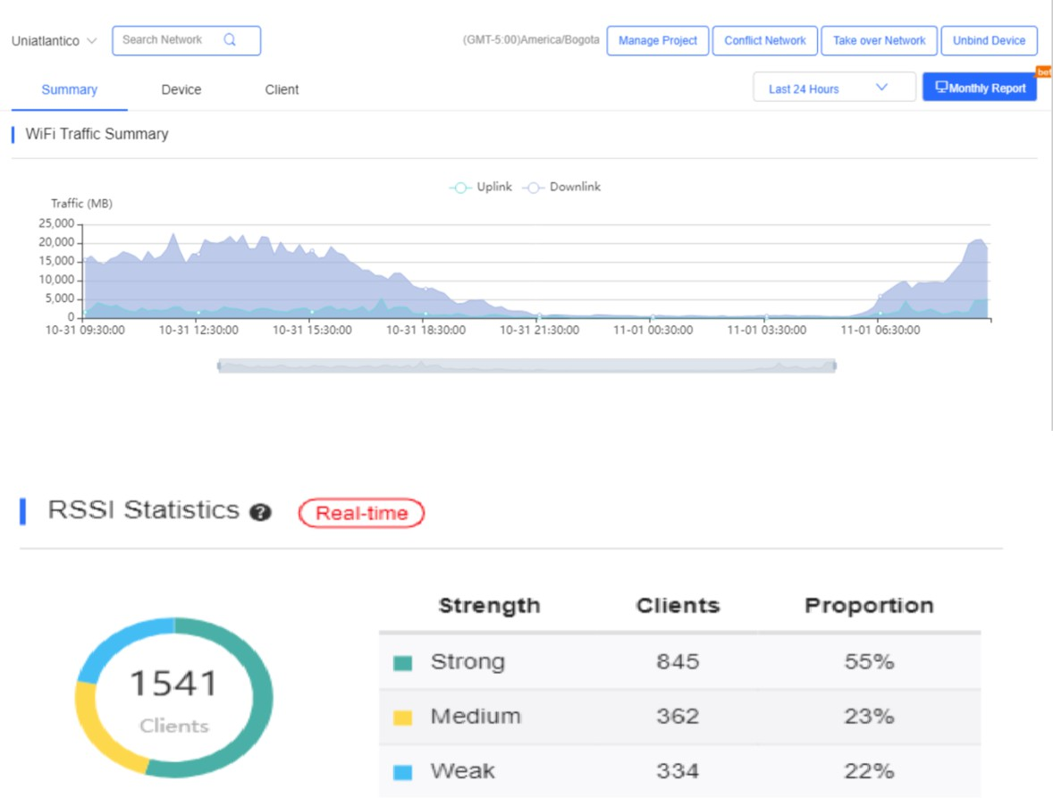

Fuente: Plataforma Ruijie cloud

El proceso de Gestión tecnológica y comunicaciones realiza apoyo a las clases sincrónicas y asincrónicas:

Redes Académicas
- Salas de Videoconferencia Zoom
- Streaming y RENATA en VIVO
- Conexión a redes internacionales: Red clara - Geant

- Acceso a VCExpreso, Comunidades, Envio, Fondos & Socios: Salas por número de usuario

Sistemas de información
La Oficina de Gestión Tecnológica e Información cuenta con el documento DOC-GT-005 Matriz de administración de sistemas de información, en ella se encuentran relacionados los sistemas de información utilizados por la Universidad, este documento se encuentra publicado en la herramienta de calidad y es de libre acceso para toda la comunidad

Servicios tecnológicos
La Oficina de Gestión Tecnológica e Información tiene a disposición los siguientes servicios

Fuente: Proceso de Gestión tecnológica y comunicaciones

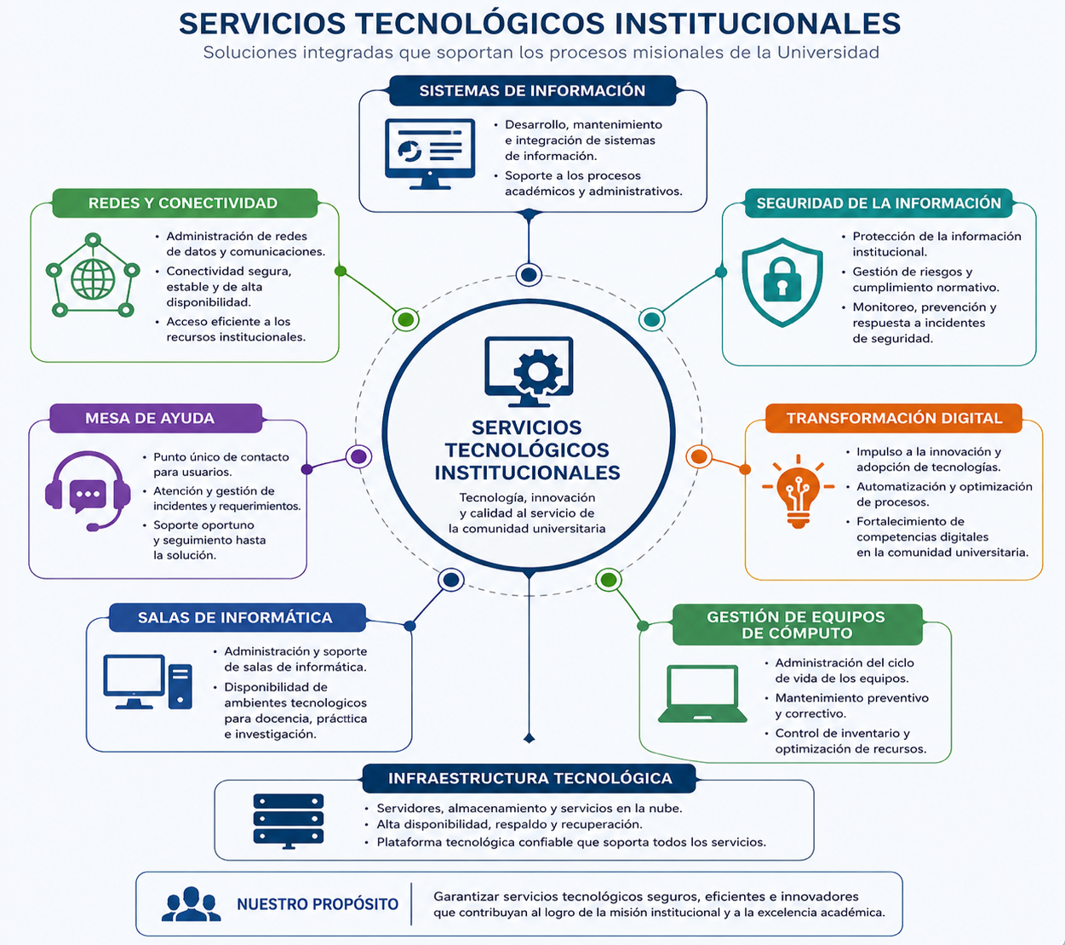

Catálogo de Servicios de Gestión Tecnológica

Gestión de Infraestructura Tecnológica
Servicios relacionados con el mantenimiento, monitoreo y evolución de los recursos tecnológicos físicos y virtuales.

- Administración de servidores
Instalación, configuración, monitoreo y mantenimiento de servidores físicos o virtuales.
- Gestión de redes y conectividad
Diseño, implementación y soporte de redes LAN/WAN/Wi-Fi, VPNs, firewalls y proxies.
- Monitoreo de infraestructura 24/7
Supervisión continua de sistemas críticos para garantizar disponibilidad y rendimiento.
- Gestión de data centers
Servicios de operación, mantenimiento y seguridad física y lógica de centros de datos.
- Gestión servicios nube

Gestión de Servicios TI
Enfocados en garantizar la calidad, disponibilidad y soporte de los servicios tecnológicos.

- Mesa de ayuda (Help Desk)
Soporte técnico de primer y segundo nivel a usuarios, con registro y seguimiento de incidencias.
- Gestión de incidentes y problemas
Resolución de fallas y análisis de causa raíz para prevenir recurrencias.
- Gestión de cambios
Evaluación, planificación e implementación de cambios tecnológicos controlados.
- Gestión del ciclo de vida de activos TI
Inventario, seguimiento y monitoreo de equipos de cómputo en conjunto con el área de compras

Gestión de Seguridad de la Información
Protección de los activos de información frente a amenazas internas y externas.

- Auditorías de seguridad informática
Evaluaciones periódicas de vulnerabilidades, cumplimiento normativo y políticas.
- Gestión de accesos y privilegios
Control de identidades, autenticación y autorización de usuarios.
- Prevención y respuesta ante incidentes de seguridad
Contención y análisis forense de ciberataques y filtraciones de datos

- Implementación de políticas de seguridad
Diseño e implementación de normativas de seguridad para usuarios y sistemas.
- Pruebas de Seguridad Proactivas en IA
Ejecución de pruebas de stress y análisis de vulnerabilidades enfocadas en la prevención de inyección de prompts (Prompt Injection), envenenamiento de datos (Data Poisoning) y evasión de filtros (Jailbreak) en los modelos y herramientas adoptadas.
- Implementación y Monitoreo de Guardarraíles (Guardrails)
Despliegue de mecanismos de control y monitoreo automatizado (Input/Output) para garantizar que las interacciones con IA operen dentro de parámetros éticos, legales y de privacidad, detectando y bloqueando respuestas anómalas o fugas de información.

Gestión de Aplicaciones y Software
Administración de sistemas empresariales, aplicaciones web y móviles.

- Desarrollo y mantenimiento de software
Construcción y evolución de aplicaciones a medida.
- Gestión de licencias de software
Inventario, adquisición y cumplimiento de licencias.
- Integración de sistemas
Conexión entre plataformas tecnológicas para intercambio de datos.
- Gestión de bases de datos
Administración, respaldo y optimización de bases de datos relacionales y no relacionales

Gestión de Proyectos Tecnológicos
Servicios para la planificación, ejecución y cierre de proyectos TI alineados con los objetivos del negocio.

- Planificación de proyectos tecnológicos
Análisis de requerimientos, estimaciones, cronogramas y presupuestos.
- Ejecución y seguimiento de proyectos TI
Gestión ágil o tradicional, informes de avance y control de riesgos.
- Evaluación de viabilidad tecnológica
Análisis costo-beneficio, ROI y compatibilidad

Innovación y Transformación Digital
- Implementación de tecnologías emergentes
Adopción de inteligencia artificial, IoT, blockchain, etc.
- Consultoría en transformación digital
Diagnóstico, hoja de ruta y acompañamiento estratégico

Gestión del Conocimiento
Mejora continua de competencias del personal y gestión de buenas prácticas.

- Sensibilización tecnológica a usuarios
Orientación acerca de las herramientas tecnológicas, ciberseguridad y buenas prácticas.
- Gestión documental y de conocimiento
Repositorios de documentación técnica y lecciones aprendidas.
- Acompañamiento al cambio tecnológico
Gestión del cambio organizacional ante la adopción de nuevas herramientas tecnológicas

La oficina de Gestión Tecnológica e Información posee el documento PLA-GT-005 Acuerdo de niveles de servicio de mesa de ayuda y soporte técnico e informático

Estructura de la red institucional

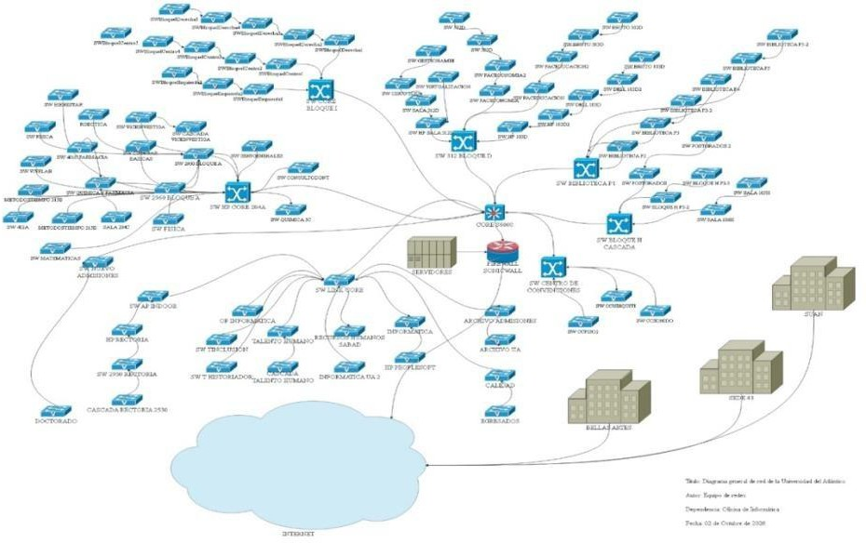
Fuente: Proceso de Gestión tecnológica y comunicaciones

Gestión de información
La Universidad del Atlántico se encuentra en la etapa de diagnóstico del proceso de gestión de la información, y ha definido varios mecanismos de aseguramiento de la información, utilizando buenas prácticas y estándares propuestos para la gestión de seguridad de la información, a continuación, se enumeran los instrumentos asociados:
- PLA-GT-009 Plan de seguridad y privacidad de la información
- PLA-GT-010 Plan de tratamiento de riesgos y seguridad de la Información
- DOC-GT-007 Política de tratamiento de datos personales
- MAN-GT-001 Manual de seguridad y políticas de informática
- DOC-GT-002 Matriz de información

Gobierno de TI
La Oficina de Gestión Tecnológica e Información -OI- de la Universidad del Atlántico fue Creada con el Acuerdo No. 20 de diciembre de 1992, asesora de nuestra institución en su modernización tecnológica, brinda soluciones integrales acordes con la dinámica organizacional, que contribuyen al cumplimiento de la misión institucional
De acuerdo a La Línea 5, Modernización de la gestión administrativa del PDI, la cual tiene como objetivo fortalecer la gestión administrativa y en respuesta a las necesidades actuales de gestión el Consejo Superior en ejercicio de sus facultades y en concordancia al estatuto general realizó la re organización jerárquica de la Universidad del Atlántico, oficializada a través del acuerdo superior 000038 del 19 de diciembre del 2022, en esta organización estructural, la Oficina de Informática recibe el nombre de "Gestión tecnológica e información", y al mismo tiempo se realizó la creación de la “Dirección de comunicaciones”, ya que esa actividad estaba siendo ejercida por un equipo de trabajo y la supervisión se realizaba desde informática.

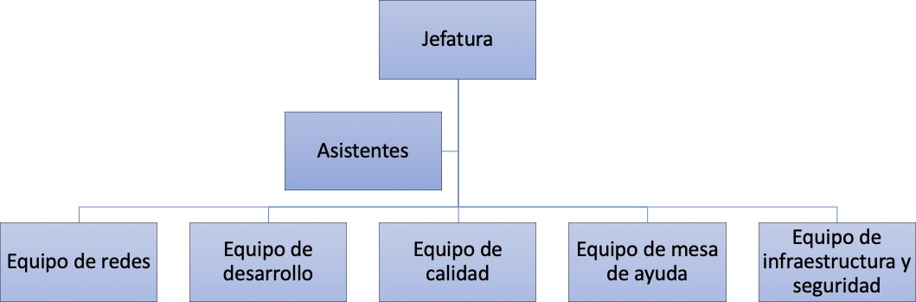
Organización interna de Oficina de Gestión Tecnológica e Información

Fuente: Proceso de Gestión tecnológica y comunicaciones

Equipo de Infraestructura y seguridad:

Es el grupo encargado de administrar y gestionar la infraestructura tecnológica necesaria para apoyar los procesos misionales y de apoyo de la universidad basados en la disponibilidad de los diferentes sistemas de información, así como la continuidad del servicio.

Funciones

Dentro de las funciones que tienen a cargo, se menciona la más relevante:

- Administración de servidores y bases de datos: La Universidad del Atlántico cuenta con servidores físicos, virtuales y alojados en la nube cuya función es de propósito general, los cuales prestan servicios de administración de red y consumo de sistemas de información. Fundamentalmente trabajan sobre dos tipos de sistemas operativos Windows y Linux, sobre entornos de virtualización con procesamiento y almacenamiento redundante y compartido creando una alta disponibilidad para los servicios prestados.

Seguridad Informática:

Este grupo es el encargado de determinar los parámetros generales para la que la información que maneja la Universidad del Atlántico bien sea propia, en custodia, o compartida con terceros que cumplan con los siguientes criterios:

- Sea protegida contra modificaciones no autorizadas realizadas con o sin intención.
- Sea accedida y usada solo por aquellos que tienen una necesidad legítima para la realización de sus funciones del cargo y del negocio.
- Esté disponible cuando sea requerida y sea utilizada exclusivamente para los propósitos para los cuales fue obtenida.

Funciones

Dentro de las funciones que tienen a cargo, se mencionan las más relevantes:
  - Administración de Equipos de Seguridad Perimetral y Local: La Universidad del Atlántico cuenta con herramientas que le permiten asegurar la red de datos y protegerla contra los diferentes tipos de ataques a los que se está expuesto, así como virus informáticos, accesos no permitidos, control de contenido, control de aplicaciones entre otros, adicionalmente estas herramientas le permiten a la universidad optimizar los recursos informáticos con que cuenta. La red de datos se encuentra segmentada en Vlan's (Red de área local virtual), lo cual es una ventaja en la administración y cambios que puedan presentarse en la red, mejora la seguridad, mejora el rendimiento de la red, disminuye el riesgo de propagación de virus en toda la red de la Entidad, permite perfilar a los usuarios para acceder a los diferentes servicios según los permisos establecidos por las políticas de la Entidad.
  - Seguimiento Contratos en Ejecución: Debido a la cantidad de infraestructura tecnológica de la que hace uso la Universidad del Atlántico es indispensable para su óptimo funcionamiento y cobertura contar con programas de mantenimiento preventivo y correctivo, además de renovar a nuevas y eficientes tecnologías. Debido a esto, la Universidad del Atlántico celebra contratos con terceros para que suplan estas dos necesidades de cara a su infraestructura tecnológica. Estos contratos son gerenciados en todas sus etapas y fases por el grupo de Seguridad Informática, velando por su eficiente ejecución.
  - Visitas Técnicas de Factibilidad: Se hace acompañamiento de visitas con previa solicitud. En dichas visitas se revisan aspectos de seguridad física-lógica y de datos para luego emitir un concepto técnico y / o factibilidad sobre estos

según sea el caso.

  - Diseñar, estructurar, Implementar y reevaluar un plan integral de continuidad de TI (seguridad, contingencias, vulnerabilidad y gestión y evaluación de riesgos de TI), y el “Manual de Seguridad y Políticas de Informática” MAN-GT-bajo estándares internacionales.
  - Fortalecer la cultura y toma de conciencia en protección de la información.

Equipo de Mesa de Ayuda:

Es el grupo encargado de priorizar y brindar respuestas oportunas a las solicitudes y necesidades generadas por los usuarios de la universidad a través del CAU, correo mesadeayuda@mail.uniatlantico.edu.co, soportando cada caso de hardware y software desde su inicio, es decir, la recepción del requerimiento tecnológicos, creación del caso, redireccionamiento al personal competente, solución y cierre. Adicionalmente, Todo lo anterior, con el objeto de lograr la satisfacción del usuario final.
Funciones

Dentro de las funciones que tienen a cargo, se mencionan las más relevantes:

  - Atención, administración y soporte a salas de Informática: apertura y cierre, supervisión al personal de apoyo (monitores) que atiende las salas, atención al buzón soportesalas@mail.uniatlantico.edu.co para préstamos, organización de eventos, reasignación del espacio, etc, reportar y generar solicitudes a las diferentes áreas de las necesidades e inconvenientes que se vayan presentando en estos espacios.
  - Atención y soporte a nivel de hardware (equipos de cómputo, dispositivos tecnológicos) y software (licenciamiento, actualización) en las dependencias de la universidad en las sedes, Norte, Centro, Bellas Artes, Suan y Sabanalarga.
  - Apoyo técnico y acompañamiento en la gestión, mantenimiento y control en equipos de cómputo, inventario de software, solicitudes de garantías
  - Soporte técnico a plataforma para eventos, reuniones virtuales y videoconferencias.
  - Supervisión y control al outsourcing de equipos multifuncionales (Impresoras, fotocopiadora y escaner)
  - Gestionar la plataforma CAU (gestión de casos, seguimiento, actualización de equipos tecnológicos y licenciamiento registrados, generar reportes, entre otros).

  - Las anteriores actividades se encuentran detalladas en el PLA-GT-005 “ACUERDO DE NIVELES DE SERVICIO - SERVICIO DE MESA DE AYUDA Y SOPORTE TÉCNICO DE LA UNIVERSIDAD DEL ATLÁNTICO”

Equipo de Desarrollo:

Es el grupo encargado de desarrollar, soportar y dar continuidad al proceso del sistema académico y desarrollos propios, mediante el fortalecimiento, capacitación, difusión, asesoría y formulación de estrategias para la actualización de la plataforma tecnológica.
Funciones

Dentro de las funciones que tienen a cargo, se mencionan la más relevantes:

- Implementar y/o supervisar el desarrollo de los sistemas de información construidos a la medida (desarrollo propio y/o tercerizado), generando productos de software de calidad, de acuerdo con las necesidades de la universidad.
- Pruebas de carga y estrés, como parte del plan de pruebas que se aplica al software y que contribuyen al aseguramiento de la calidad de los Sistemas de Información que apoyan la gestión de la universidad.
- Realizar estudios para determinar sistemas de información acordes a las necesidades de la universidad.
- Diseñar y coordinar la implementación de los sistemas de información, los bancos y las bases de datos con el fin de garantizar el adecuado registro y coordinación de las labores técnicas.
- Verificar que el software (desarrollado internamente) utilizado por las diferentes dependencias, esté debidamente implementado bajo parámetros y procedimientos legales de compra y adquisición en cuanto a licencias, permisos y patentes.
- Participar en la formulación y actualización de políticas, procesos, procedimientos, instructivos, formatos y protocolos relacionados con Tecnologías de Información y Comunicación de la Universidad.
- Desarrollo, implementación y mantenimiento de los mecanismos de intercambio de datos entre los sistemas de información de la entidad, a nivel interno y externo (web services, procedimientos almacenados, archivos planos).

Equipo de Redes:

El objetivo primario de este grupo es dar continuidad al servicio de redes y comunicaciones mediante la administración de la plataforma de conectividad y la administración de la infraestructura física, el cableado estructurado y la red inalámbrica.
Funciones

Dentro de las funciones que tienen a cargo, se mencionan las más relevantes:

- Administración de plataforma de conectividad: La Universidad del Atlántico cuenta con una solución de comunicaciones distribuida en canales de internet dedicado independientes con salida internacional y seguridad gestionada a través de UTM-NGFW (Unified Threat Management-New Generation Firewall) licenciados y con capacidad de generar VPN (virtual private Networks) que permiten levantar un canal de comunicación segura entre las sedes físicas alternas existentes y futuras, siendo el datacenter principal el ubicado en la sede norte – Ciudadela universitaria del Atlántico.
- El servicio de conectividad permite la prestación de los servicios de aplicación a las sedes anteriormente descritas, como son: acceso a Internet, correo electrónico, telefonía IP, página web, intranet y acceso a los sistemas de información misionales y de apoyo.
- Administración de la infraestructura física y del cableado estructurado: La Universidad del Atlántico cuenta con instalaciones de cableado estructurado en sus dependencias bajo categorías normalizadas internacionalmente mediante las cuales se suministra salidas de voz y datos, elementos que permiten la adecuada conexión de los cables de red (UTP) para el correcto acceso de los diferentes medios al servicio de red.
- Administración de plataformas de voz: La Universidad del Atlántico cuenta en el Nivel Central con una infraestructura tecnológica que administra el servicio de voz, compuesta de (Servidores para la planta telefónica, buzón de voz). Dichos softwares propietarios mediante protocolo SIP (Session Initiation Protocol). A través de esta infraestructura se presta el servicio de voz a las diferentes dependencias equipos funcionan bajo un en las distintas sedes.

Equipo de Calidad:

El grupo encargado de prestar el apoyo para la implantación y desarrollo del sistema de calidad en la Oficina de informática bajo las directrices suministradas por la alta dirección, al mismo tiempo apoya la gestión de los procesos, la gestión de la documentación, acompañamiento en las auditorías y la gestión de las acciones de mejora.
Funciones

Dentro de las funciones que tienen a cargo, se mencionan las más relevantes:

- Liderar todas las actividades relacionadas con la gestión del sistema de calidad en la oficina de informática
- Promover la gestión en el diligenciamiento de la herramienta utilizada como apoyo en la gestión del sistema de calidad.
- Apoyar en el diseño de planes y acciones de mejora que garanticen el objetivo de la calidad
- Administración de Servicio de Correo Electrónico: En la actualidad la Universidad del Atlántico cuenta con el servicio de correo electrónico para las comunicaciones externas e internas de todos los funcionarios, este servicio se encuentra implementado en una solución en la nube de Gmail-Google. Esta solución cuenta con una consola de administración para la creación, bloqueo y eliminación de las cuentas de correo electrónico para todo el personal de la universidad, con integración a dispositivos móviles.
- Promover la actualización de los documentos de calidad que se encuentran a disposición en el sistema para
- apoyo del SIG.

Ubicación de la Dirección de Comunicaciones en el organigrama de la Universidad
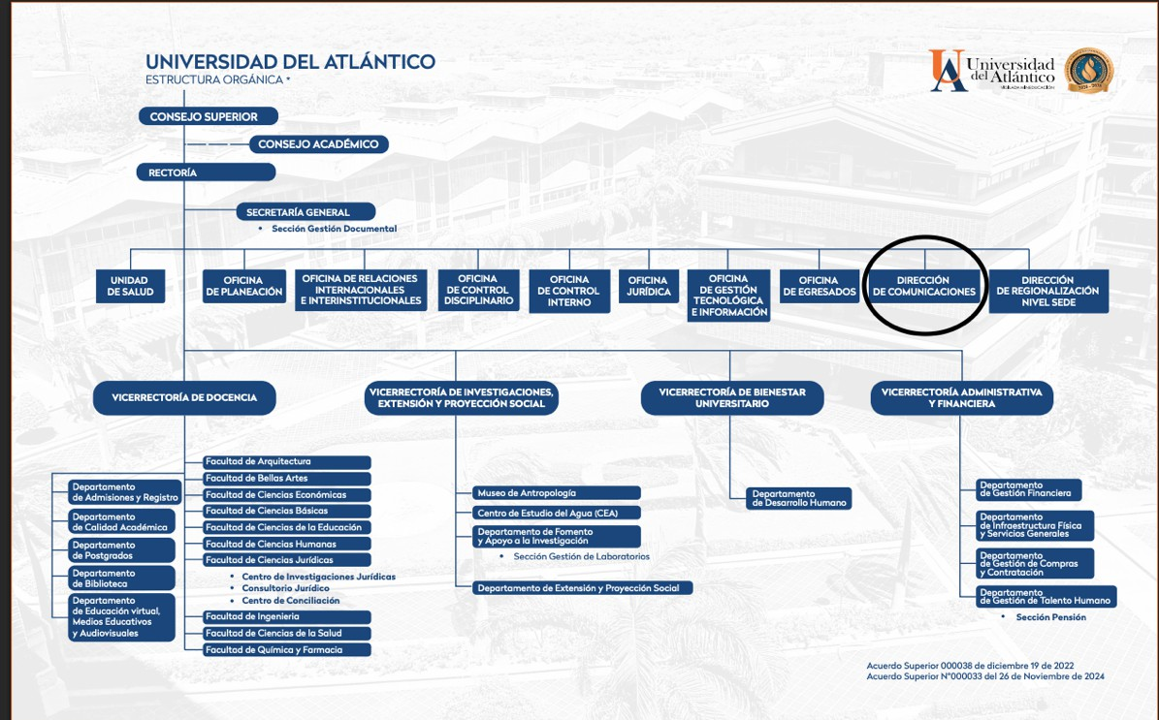

La Dirección de comunicaciones tiene bajo su responsabilidad gestionar y poner en marcha la estrategia comunicacional de la Universidad, con el objetivo de dar a conocer de manera eficaz el quehacer institucional, originado desde las dependencias que la conforman.
Este proceso genera integración con otros escenarios académicos, investigativos, culturales y empresariales, logrando que el entorno social sea partícipe de los procesos institucionales, a través de la página web, correo institucional, redes sociales, y medios externos, empleando contenido multiformato y multiplataforma (piezas escritas, gráficas y/o audiovisuales

Roles:

Director de Comunicaciones
Tiene como objetivo propender por gestionar las dinámicas de relacionamiento efectivo con el entorno, mediante la comunicación interna y externa, para propiciar cultura, sentido de pertenencia, visibilización, y posicionamiento de la Universidad.

Audiovisuales:
Es el encargado del desarrollo de las estrategias de comunicación audiovisual de la Dirección de comunicaciones de la Universidad del Atlántico. Sus responsabilidades incluyen la creación y producción de contenidos (fotos, videos, animaciones, apoyo en la logística y organización de eventos y streaming para proyectos institucionales; ya sean educativos o para campañas de marketing y comunicaciones internas y externas.
Diseño gráfico:
Consiste en la creación y organización de elementos como imágenes, tipografías, colores y formas, con el objetivo de transmitir un mensaje de manera clara, efectiva y concisa.

Publicación y divulgación:
Hacer notorio tanto físico como digital a través de plataformas (redes sociales, correos institucionales, medios de comunicación, componentes del sistema de medios) la difusión la información de alto impacto de la institución en general.

El equipo está conformado por profesionales de alto nivel que realizan un riguroso trabajo multidisciplinario en producción textual, gráfica, audiovisual, difusión y promoción, aprovechando las herramientas que provee la tecnología, a partir de las cuales se adelantan acciones de integración con la comunidad, de acuerdo con los propósitos misionales.

Funciones

- Formular las políticas y estrategias comunicacionales que apoyen los objetivos de la Universidad del Atlántico.
- Definir los lineamientos sobre tecnologías de la información y comunicaciones (TIC) para la comunidad universitaria.
- Velar por el cumplimiento de la política de comunicación institucional y de los procedimientos que la soportan.
- Velar por el cumplimiento del Manual de Identidad Corporativa, Manual de Vocerías Institucionales, Manual de Gestión de Redes Sociales Institucionales y demás que se establezcan para el proceso de Gestión Tecnológica y de Comunicaciones.
- Proponer procedimientos y protocolos que contribuyan al óptimo desarrollo de

las dinámicas de comunicación institucional.
- Establecer y mantener relaciones con las unidades académicas y dependencias, con el fin de visibilizar los logros de sus quehaceres misionales.
- Fortalecer las relaciones con entidades externas y medios de comunicación, para el posicionamiento de la Universidad del Atlántico como institución dinamizadora del desarrollo regional.
- Planear, dirigir y establecer planes de medios, proyectos y/o servicios de TIC, alineados con los objetivos estratégicos de la Universidad y los procesos misionales.
- Proponer innovaciones, cambios tecnológicos o mejoras que, desde las iniciativas de la Tecnología de la Información, mantengan actualizados los procesos y canales comunicativos.
- Estudiar, proponer, seleccionar y definir el tratamiento que se dará a los temas de interés académico, investigativo y cultural, que serán noticia cada semana en la Universidad. Esto incluye formulación de trabajos especiales en cualquier área del conocimiento, a partir de la utilización de diferentes géneros periodísticos.
- Realizar productos comunicativos para la difusión, visibilidad y posicionamiento de la imagen institucional de la Universidad de la Atlántico
- Asesorar a la comunidad universitaria en la producción de materiales impresos, sonoros y audiovisuales, facilitando la difusión de sus proyectos y logros de índole académico y científico.
- Diseñar campañas de comunicación alineadas a los objetivos estratégicos de la universidad, en consonancia con las misiones sustantivas.
- Desplegar acciones de protocolo y cubrimiento de eventos institucionales.
- Orientar la línea discursiva de los voceros institucionales definidos para relacionarse con la comunidad universitaria o medios de comunicación, según la situación lo requiera.
- Proponer estrategias de gestión de la reputación institucional.
- Proponer estrategias para la prevención y manejo de crisis comunicacional.

Matriz DOFA

SERVICIOS TECNOLÓGICOS E INFORMÁTICOS
FORTALEZAS:
El proceso de Gestión Tecnológica y Comunicaciones es un proceso estratégico, que contribuye al cumplimiento de la visión y la misión con las herramientas y servicios tecnológicos proporcionados
El recurso humano es idóneo para las actividades realizadas además de la amplia capacitación obtenida
Actuación como gestores de asesoramiento (staff) Se tiene apoyo de la alta dirección
Clima organizacional armonioso en donde se propicia el trabajo en equipo, compañerismo y empatía y un excelente clima laboral
Se cuenta con el manual de seguridad y políticas de informática el cual es revisado y actualizado periódicamente.
Se opta por la mejora continua como proceso importante de la oficina
Incremento de almacenamiento y alojamiento de servicios y aplicativos en la nube.

OPORTUNIDADES
La implementación y apoyo de las normatividades emergentes del Mintic Capacitaciones implementadas en el plan de acción para desarrollar las habilidades del talento humano
Gestión con las buenas prácticas y los ANS, para optimizar el proceso general de la oficina a través de un conjunto de acciones integradas (servicio de mesa de ayuda, soporte a la plataforma computacional)
Actualización y creación de los documentos pertenecientes a la oficina Fortalecimiento de la prestación de los servicios tecnológicos e informáticos Depuración de los sistemas de información y bases de datos
Reorganización estructural de la oficina de Gestión tecnológica e información.

DEBILIDADES
La mayoría del recurso humano está vinculado como contratista Recursos insuficientes para el mantenimiento permanente para los recursos. no se cuenta con stock de materiales de insumos para los procesos de red
La planta de personal que conforma la totalidad en la oficina de Gestión Tecnológica e
Información es reducida con relación a la población actual de la Universidad del Atlántico.

AMENAZAS
La seguridad de la información es un riesgo permanente a consecuencia de Fallas en las telecomunicaciones y/o fluido eléctrico.
Posible manipulación incorrecta de los recursos físicos en las salas de informática Baja capacitación de los usuarios finales en seguridad informática.
Fuga de conocimiento por inestabilidad de personal contratista.

ACCIONES Y/O ESTRATEGIAS DO

Mantener al personal actual capacitado para desarrollar las destrezas generando una rotación de contrataciones menor y mantener abarcada la totalidad de la población.
Tener un plan de soporte técnico y de mantenimiento permanente para las salas de informática tomando en cuenta las nuevas implementaciones de calidad actuales Fortalecer y mantener los procesos que requieran recursos para optimizar las actividades Crear un stock de materiales necesarios para instalaciones dentro de la estructura de la
oficina
ACCIONES Y/O ESTRATEGIAS DA

Mantener el proceso de mejora continua como acción fundamental mediante la cual se tendrá como objetivo reducir las posibles fallas o irregularidades.
Actualizar el plan de contingencia para controlar las incidencias que impidan el funcionamiento de la oficina y la prestación de sus servicios
Implementación de los ans
Plan de supervisión permanente en las salas de informática para fomentar el cuidado de los
recursos
ACCIONES Y/O ESTRATEGIAS FO

Aprovechar el apoyo del mintic a través de las nuevas normas para obtener un plan actualizado en base al marco normativo externo e interno de la universidad
Seguir fomentando estrategias para el mejoramiento continuo de los procesos visionales y misionales de la institución
Mantener saludables las relaciones interpersonales en la oficina
Mantener la organización estructural de la oficina para dividir los procesos Actualización permanente de los marcos normativos que conciernen al proceso
A través de los sistemas de feedback mantener un control de la prestación de los servicios con el fin de perdurar el mejoramiento continuo
ACCIONES Y/O ESTRATEGIAS FA

Seguir siendo un ente estratégicamente participativo
Las instalaciones físicas mantienen bajo control las incidencias internas probables Bajo el plan de contingencia se mantiene minimizado el riesgo externo

El manual de seguridad implementa el correcto uso de los recursos físicos en las salas de
informática

Análisis financiero
A continuación, se detallan el presupuesto asignado para el funcionamiento del proceso:

DETALLE | VALOR
Presupuesto funcionamiento | $3.810.120.761=

ENTENDIMIENTO ESTRATÉGICO
El proceso de planeación de las IES siempre estará direccionado a garantizar el mejoramiento de la educación superior en relación con la accesibilidad, equidad y calidad, esto bajo un enfoque participativo identificando las diferentes perspectivas asociadas a las necesidades y proyecciones de los grupos de interés de la comunidad universitaria. De tal manera, se reconoce que la gestión institucional orientada hacia el desarrollo de las capacidades, competencias y apropiación de conocimiento, como componentes de la formación de profesionales que puedan impactar los diferentes sectores de la sociedad, fundamentan la construcción del Plan de Desarrollo Institucional PDI 2022-2031 bajo los siguientes principios:
- Participación
- Integridad
- Sostenibilidad

El ejercicio estratégico del PETIC está enmarcado bajo la estructura organizacional de la Universidad del Atlántico, la cual cuenta con un Plan de Desarrollo Institucional 2022-2030, esta estructura determina los lineamientos de la Universidad en materia de TIC:

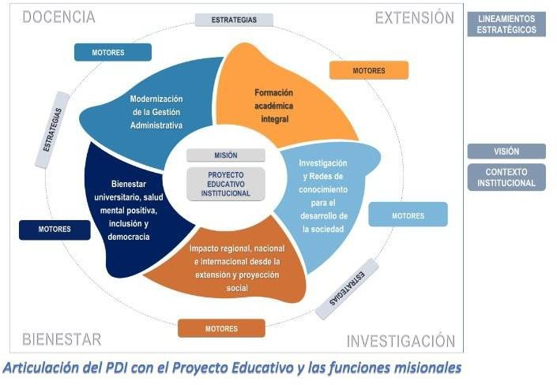
Fuente: Plan de desarrollo institucional

Modelo Operativo
La Universidad del Atlántico mantiene un esquema de Gestión por Procesos, que implica identificar y gestionar todos los procesos interrelacionados, los cuales se encuentran organizados en nuestro mapa de procesos:
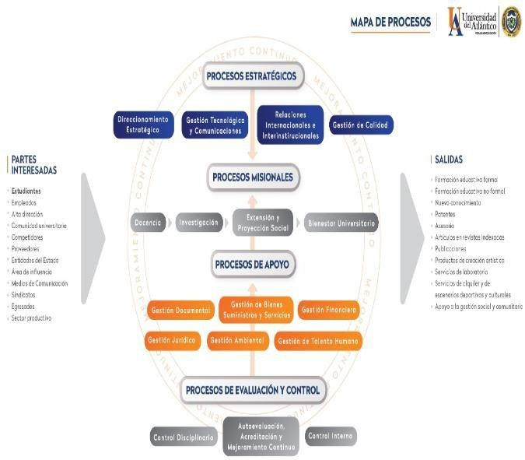

Fuente: Sistema de gestión de la calidad

Necesidades de información

 | Dominios de la Arquitectura Empresarial
Necesidad | Estrategia | Gobierno | Información | Sistemas de información | Servicios tecnológicos | Uso y apropiación
Automatizar el proceso de egresados con la Implementación del módulo de egresados del Sistema Academusoft |  |  | X | X
Implementar el módulo de extensión como herramienta de apoyo en el proceso de gestión de extensión y proyección social |  |  | X | X
Implementar del módulo de extensión en el CLE como herramienta de apoyo en el proceso de gestión |  |  | X | X
Automatizar el proceso de gestión docente con el módulo de responsabilidad y contratación docente de Academusoft |  |  | X | X
Automatizar el proceso de contratación |  |  | X | X

Alineación de Gestión tecnológica y comunicaciones con los demás procesos
El proceso de Gestión tecnológica y comunicaciones se encuentra dentro de los procesos estratégicos en el mapa de procesos.
En esta posición cumple un rol de staff en la Universidad del Atlántico, lo cual acompaña a la alta dirección en sus decisiones misionales.
La relación de los sistemas de información, categorías de información y proceso que soportan, se encuentran relacionada en el doc-gt-005 Matriz de administración y sistemas de información, la cual se encuentra publicada en la herramienta de calidad y de libre acceso.

MODELO DE GESTIÓN DE TI
El jefe de la Oficina de Gestión Tecnológica e Información de la universidad del Atlántico será la persona encargada de dar seguimiento al cumplimiento del PETIC.
El PETIC será revisado una vez al año por el jefe de la oficina y así mismo podrá ser actualizado para incluir nuevos proyectos o reformular los existentes de acuerdo con la estrategia institucional.
La universidad cuenta con la resolución N° 000799 de 27 de julio de 2011 – “Manual de seguridad y políticas de informática” y la resolución 000001 de 22 de marzo 2017 – “Por medio de la cual se adopta la política y estrategia de Información y Comunicación de la Universidad del Atlántico”. La Oficina de Gestión Tecnológica e Información es la encargada de definir o actualizar las políticas y estándares para la seguridad y administración de los recursos de las tecnologías de información y comunicación, los cuales contarán con sus anexos técnicos respectivos.

Estrategia de TI
El proceso de Gestión tecnológica y comunicaciones se propone ser el hilo conductor proporcionando herramientas y servicio a la comunidad que logre la integridad y la democratización de la información, la seguridad y el control al acceso a la información, cumplimiento de las disposiciones de ley que regulan en Colombia todo los relacionado con TIC, la compatibilidad con otros sistemas de información y la búsqueda de la innovación de las TIC para la Universidad del Atlántico.

Objetivos estratégicos
    - Garantizar de manera permanente prácticas de mejora continua con apoyo de herramientas tecnológicas.
    - Racionalizar el gasto involucrando a la comunidad en la cultura informática.
    - Permanecer en completa comunicación de manera eficaz y confiable.
    - Proporcionar herramientas tecnológicas inclusivas para el uso de toda la comunidad.
    - Alinear la gestión con la Transformación digital de la Universidad.

Alineación de la estrategia de TI con el PDI

Infraestructura:
EL proceso de gestión tecnológica y comunicaciones gestiona el servicio de almacenamiento y alojamiento en la nube, esta mejora se alinea con la estrategia de disponibilidad del PDI.
Se encuentra en proceso el proyecto de conectividad wifi que ampliara la cobertura para el acceso a internet en áreas abiertas, este proyecto se inició en la sede norte y se continuara con las demás sedes de la Universidad.

Servicios y aplicaciones
El proceso de Gestión tecnológica y comunicaciones el sitio web institucional, el cual cuenta con un diseño moderno y con el cumplimiento de la estrategia institucional de inclusión, ya que cuenta con opciones de accesibilidad para la población con discapacidad.

Gobierno de TI
La Oficina de Gestión Tecnológica e Información es la encargada del diseño de mecanismos, procedimientos y adoptar metodologías para la implementación de los diferentes sistemas informáticos y servicios tecnológicos utilizados por la Universidad del Atlántico; por otro lado, se encarga de gestionar las políticas de desarrollo y actualizaciones en materia tecnológica, telecomunicaciones y sistemas.
Dentro de sus funciones, la Oficina de Gestión Tecnológica e información es responsable de brindar herramientas tecnológicas a nivel trasversal, para que la universidad a través de sus diferentes dependencias cumpla con las metas trazadas de acuerdo con el plan de acción vigente.
El proceso de Gestión tecnológica y comunicaciones cuenta con Acuerdos de niveles de

Servicio:
    - PLA-GT-006 Acuerdo de niveles de servicio equipo de comunicaciones
    - PLA-GT-005 Acuerdo de niveles de servicio mesa de ayuda y soporte informático

Cadena de valor de TI
El proceso de Gestión tecnológica y comunicaciones cuenta con el documento CAR-GT- 001 Caracterización del proceso, que contiene las entradas, salidas, partes interesadas, responsables, usuarios, recursos, indicadores, riesgos, entre otros, este documento se encuentra publicado en la herramienta

Indicadores y riesgos
Indicadores

La Oficina de Informática de la Universidad del Atlántico mide su gestión a través de los indicadores definidos dentro de su proceso como se relaciona a continuación:

ITEM | INDICADOR | PERIODICIDAD | UNIDAD DE MEDIDA | QUIEN MIDE
1 | % de Cumplimiento en la atención de requerimientos informáticos | Mensual | Porcentaje | Jefe de la Oficina de gestión tecnología e  información
2 | % de fortalecimiento de los procesos de gestión administrativos y académicos soportados en herramientas tecnológicas | Anual | Porcentaje | Jefe de la Oficina de gestión tecnología e información
3 | % de Oportunidad en la atención de requerimientos informáticos | Mensual | Horas | Jefe de la Oficina de gestión tecnología e  información
4 | % de avance de modernización de plataforma tecnológica implementado a 10 años | Anual | Porcentaje | Jefe de la Oficina de gestión tecnología e  información
5 | % de cobertura de conectividad del campus | Anual | Porcentaje | Jefe de la Oficina de gestión tecnología e  información
6 | % de cumplimiento de necesidades de  infraestructura tecnológica | Anual | Porcentaje | Jefe de la Oficina de gestión tecnología e  información
7 | % de implementación de acciones de buenas prácticas y seguridad TI | Semestral | Porcentaje | Jefe de la Oficina de gestión  tecnología e información
8 | % de implementación de la estrategia de Gobierno Digital | Anual | Porcentaje | Jefe de la Oficina de gestión tecnología e  información
9 | % de implementación de sistemas de información inexistentes | Anual | Porcentaje | Jefe de la Oficina de gestión tecnología e  información
10 | % de licenciamiento de software renovado o actualizado | Anual | Porcentaje | Jefe de la Oficina de gestión  tecnología e información
11 | % de implementación de sistemas de información existentes | Anual | Porcentaje | Jefe de la Oficina de gestión tecnología e  información
12 | Proporcionalidad de estudiantes por computados | Semestral | Unidad | Jefe de la Oficina de gestión tecnología e  información
13 | Solicitud requerimientos a equipo de comunicaciones (publicación en la página web, redes sociales y eventos programados) | Semestral | Porcentaje | Dirección de Comunicaciones

Riesgos

La Universidad del Atlántico identifica y analiza los riesgos de manera periódica, de esta manera se garantiza el monitoreo de los controles y al mismo momento la prevención de la materialización de los riesgos.
Cada proceso posee su matriz de riesgos, la cual se encuentra diseñada para calificar el impacto y la probabilidad de ocurrencia de cada riesgo identificado, así como también se brindan los controles para prevenirlos.
La Universidad del Atlántico cuenta además con el documento que contiene la política de administración de riesgos codificado “DOC-DE-006” y en adición la Oficina de la Información codificado “PLA-GT-010” los cuales se encuentran también disponibles en la plataforma de SIG
Los actuales riesgos identificados del proceso y su clasificación son:
RIESGOS DE CORRUPCIÓN:
- Posibilidad de violación y divulgación de información confidencial
- Posibilidad de ingreso, manipulación y adulteración no autorizada, a los sistemas de información, servidores, servicios cloud, redes, y dispositivos de comunicaciones
RIESGOS DE GESTIÓN
- Posibilidad de afectación reputacional por Disminución de la demanda por la pérdida de la reputación, mala imagen institucional y percepción desfavorable en la comunidad asociada a la información y comunicación institucional debido a la filtración de información confidencial, no autorizada o falsa en medios y ámbitos externos, que produzca desinformación e impacte negativamente en el desarrollo de las actividades misionales de la universidad.
RIESGOS FISCALES
- Posibilidad de afectación económica por pérdidas o daños, deterioro de equipos, elementos y/o información por vulneración y/o intromisión en el área de informática y zonas donde se encuentren recursos teológicos, debido al Inadecuado control de acceso a las instalaciones y/o fallas de seguridad físicas se incurre en el ingreso no autorizado al área tecnológica permitiendo la ingeniería social, al mismo tiempo deterioro por fallas de mantenimiento que puede incurre en la Pérdida, daños, manipulación, robos de infraestructura tecnológica e información.

- Posibilidad de afectación económica y reputacional por sanciones económicas y reputacional por incumplimiento con los entes de control, inestabilidad, inoperabilidad, fallas en cronograma y compromisos debido al incumplimiento de una adecuada planeación del proceso de adquisición y desarrollo del software.

Informática cuenta con el Plan de Tratamiento de Riesgos de la Seguridad y Privacidad.
RIESGOS DE INTELIGENCIA ARTIFICIAL (IA) Y SEGURIDAD DE LA INFORMACIÓN
De acuerdo con los lineamientos del MSPI para sistemas de IA, se identifican y gestionan los
siguientes riesgos críticos:

- LLM01 - Inyección de Prompts (Prompt Injection): Posibilidad de alteración de la integridad del modelo debido a la ejecución de comandos no autorizados o evasión de restricciones (Jailbreak), mitigado mediante la implementación de delimitadores estrictos y validación de intención.

- LLM02 - Divulgación de Información Sensible: Posibilidad de fuga de datos clasificados o datos personales durante la interacción con la IA, mitigado mediante la anonimización, el uso exclusivo del entorno controlado de Google Workspace y la restricción de alimentar modelos públicos.

- LLM04 - Envenenamiento de Datos (Data Poisoning): Posibilidad de alteración en el comportamiento del modelo (sesgos o puertas traseras) al incorporar fuentes de información no verificadas en procesos de ajuste fino (Fine-Tuning) o de Generación Aumentada por Recuperación (RAG).

Gestión de información
El proceso de gestión tecnológica y comunicaciones se encuentra en la etapa diagnóstico en la gestión de la información, en esta etapa se espera organizar, depurar y analizar los datos institucionales, reforzar los sistemas de información existentes y adquirir herramientas de inteligencia de negocio y modelo de análisis. La información debe cumplir con los criterios de disponibilidad, confiabilidad e integridad.

Sistemas de Información
La Universidad del Atlántico brinda servicios a la comunidad académica y personal administrativo a través de diferentes plataformas y sistemas de información, los cuales pueden ser consultados en la “DOC-GT-005 Matriz de administración de sistemas de información” que se encuentra en la plataforma de SGI a la cual se accede a través de la página web institucional, al mismo tiempo cuenta con el documento PRO-GT- 002 Procedimiento para el desarrollo de software, donde se enumeran la descripción de actividades de un proceso de desarrollo.
La actividad de soporte a los sistemas de información está regida por los ANS, el cual se encuentran detallados en el documento PLA-GT- 005 Acuerdos de niveles de servicio de mesa de ayuda y soporte técnico informático

Modelo de gestión de servicios tecnológicos
Criterios de calidad

El proceso de gestión tecnológica y comunicaciones cuenta con un el documento MAN-GT-001 Manual de seguridad y políticas de informática, en este documento se encuentran todas las recomendaciones, políticas, condiciones del servicio, prohibiciones que debe conocer la comunidad para un servicio de calidad, este Manual se encuentra publicado en la herramienta de calidad y es de libre acceso.
También cuenta con un el documento PLA-GT- Plan de contingencia y recuperación de operaciones, donde se describe todas las actividades en caso de una contingencia.

El equipo de comunicaciones cuenta con DOC-GT-008 Política y estrategia de comunicación y MAN-GT-003 Manual de atención en crisis desde el área de comunicaciones.
Se posee el sistema de evaluación y seguimiento a través de los indicadores y las acciones preventivas, correctivas y de mejora que apoyan todo el proceso de mejora continua.
Infraestructura

La Universidad del Atlántico cuenta con una infraestructura tecnológica compuesta de: Servidores físicos
Treinta y dos (32) servidores físicos cincuenta y seis (56) servidores virtualizados
Donde se alojan los sistemas de información, base de datos, entre otros. Instancias en la nube
Asegurando continuidad del servicio de los sistemas de información administrativos,
financieros y académicos, página web, sistema de gestión de calidad, sistema de gestión documental.
Conectividad

La Universidad del Atlántico en su componente estratégico Modernización de la Gestión brinda a la comunidad la infraestructura tecnológica como hilo conductor para el alcance de los objetivos misionales de la institución, la conectividad es un recurso de extensión indispensable para los procesos académicos, administrativos, de investigación y de institucional.
Siendo la conectividad un factor de alta importancia en la prestación del servicio en la Universidad del Atlántico, la Oficina de Informática en cabeza del equipo de Redes y Telecomunicaciones se realizaron las siguientes gestiones relacionadas directamente a los procesos de telecomunicaciones:

Internet y datos:

- La sede norte cuenta con un canal de 1500Mb.
- Las sedes 43 y Bellas Artes cuentan con un canal dedicado de 400Mb.
- La sede Suan cuenta con un canal dedicado de 200Mb.
- La sede Sabanalarga cuenta con un canal dedicado de 200Mb.
- Unidad de salud cuenta con un canal dedicado de 200Mb.
- Canal de respaldo por parte de RENATA asegurando la continuidad del servicio de Internet.
Servicios de operación

Atendiendo desde un solo frente diferentes necesidades de los usuarios, canalizando las peticiones a través de medios estandarizados tales como:
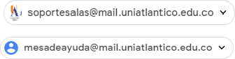
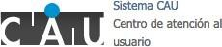
Procedimientos de gestión

El proceso de Gestión tecnológica y comunicaciones cuenta con seis (6) procedimientos publicados en software de apoyo para la gestión de calidad y son de libre acceso a través de la página web institucional, a continuación, se relacionan:

CÓDIGO | DOCUMENTO
PRO-GT-007 | PROCEDIMIENTO DE GESTIÓN DEL SERVICIO TI A USUARIOS
PRO-GT-005 | PROCEDIMIENTO DE SOPORTE TÉCNICO DE HARDWARE Y SOFTWARE
PRO-GT-002 | PROCEDIMIENTO PARA EL DESARROLLO DE SOFTWARE
PRO-GT-006 | PROCEDIMIENTO PARA PUBLICACIONES INTERNAS Y EXTERNAS
PRO-GT-004 | PROCEDIMIENTO PARA PUBLICAR EN LA PÁGINA WEB
PRO-GT-003 | PROCEDIMIENTO PARA TENER ACCESO A LA INFRAESTRUCTURA DE TELECOMUNICACIONES
También se cuenta con quince (15) Instructivos, siete (7) formatos, siete (7) Planes, cuatro (4) políticas, cinco (5) Manuales, cuatro (4) matrices, una (1) Cartilla técnica y una (1) Caracterización del proceso.
Uso y apropiación

La comunidad universitaria cuenta con la siguiente infraestructura tecnológica a disposición de los usuarios:

Infraestructura tecnológica | Cantidad
Equipos de cómputo | 2530
Salas de Informática | 30
Servidores | 26
Tableros inteligentes | 12
Pantallas digitales | 7
Video Beam | 216
Access Point | 237

Al mismo tiempo cuenta con software para el uso de la comunidad universitaria:

SOFTWARE | ESTADO | CANTIDAD | DESCRIPCIÓN
Filmora Video Editor for Mac | Licencia Perpetua | 500 | Un software de edición de video fácil de usar para usuarios de Mac, que ofrece herramientas de edición y efectos visuales.
SentinelOne Singularity™ Endpoint Security | Licenciado | 1710 | Es una plataforma avanzada de ciberseguridad impulsada por Inteligencia Artificial (IA) que fusiona la protección tradicional (EPP) con capacidades de detección y respuesta en endpoints (EDR)
Maple | Licenciado | 500 Lic +  1000 Lic Uso Campu | Un software de cálculo simbólico y matemático, utilizado para resolver problemas matemáticos complejos y realizar simulaciones.
SolidWorks Education | Licenciado | 500 Concurrentes | Una versión educativa del software de diseño asistido por computadora (CAD) SolidWorks, utilizado en ingeniería y diseño industrial.
Spartan Student | Licenciado | 10 | Un software de química computacional que permite a los estudiantes modelar y visualizar estructuras moleculares y simular reacciones químicas.
Statgraphics | Licenciado | Licencias Ilimitadas | Un programa de análisis estadístico que ofrece herramientas para realizar análisis de datos y crear gráficos estadísticos.
MATLAB | Licenciado | 1000 | Un entorno de programación y cálculo numérico utilizado ampliamente en ingeniería, ciencias y economía para análisis de datos, simulaciones y desarrollo de algoritmos.
Nvivo | Licenciado | 150 | Un software de análisis cualitativo que facilita la organización, análisis y visualización de datos no estructurados, como entrevistas y encuestas.
Gaussian Site | Licenciado | 1 | Un software de química computacional utilizado para la modelación de moléculas y simulaciones de dinámica molecular.
FlexSim Standard | Licenciado | 180 | Un software de simulación de eventos discretos utilizado para modelar, analizar y optimizar procesos en diversas industrias.
Turnitin Itenthicate | Licenciado | 150 | Un software de detección de plagio utilizado para verificar la originalidad de documentos y trabajos académicos.
Oracle Datebase 11 G Standard | Licenciado | 1 | Una versión de la base de datos Oracle 11g que ofrece características esenciales para la gestión de datos en entornos empresariales.
Oracle Datebase 11 G Enterprise | Licenciado | 1 | Una versión avanzada de la base de datos Oracle 11g con características adicionales para la gestión y seguridad de datos en grandes organizaciones.
Microsoft Office Professional | Licenciado | Por Volumen | Suites de productividad de Microsoft incluye aplicaciones como Word, Excel, PowerPoint y Outlook, con Office 365 ofreciendo servicios adicionales en la nube.
IBM Spss Statistics | Licenciado | 13 | Un software de análisis estadístico utilizado en investigación social, marketing y otras áreas para realizar análisis de datos complejos.
MAXQDA Anaytytic Pro | Licenciado | 17 | Software líder mundial en el análisis de contenido cualitativos e investigación de métodos mixtos.
Acrobat Pro | Licenciado | 35 | Adobe Acrobat Pro es un software avanzado de creación, edición, conversión y gestión de  archivos PDF desarrollado por Adobe Inc.
Suite Adobe (Adobe Creative Cloud) | Licenciado | 70 | Una colección de aplicaciones creativas de Adobe, accesibles a través de la nube, incluyendo Photoshop, Illustrator, Premiere Pro y más.
Captivate for teamsALLSubscription | Licenciado | 3 | Es un software de creación de contenido eLearning que permite a las empresas desarrollar cursos interactivos, simulaciones y demostraciones de productos. Es utilizado para la capacitación y formación en línea.
Creative Cloud for teams All AppsALLSubscription | Licenciado | 5 | Es una suscripción que proporciona acceso a todas las aplicaciones de Adobe Creative Cloud, junto con servicios y almacenamiento en la nube.
Adobe Stock for teams (Other)ALLSubscription | Licenciado | 1 | Es una suscripción a Adobe Stock, un servicio que ofrece acceso a una amplia biblioteca de fotos, ilustraciones, vídeos y otros recursos gráficos de alta calidad.
Adobe Stock for teams (Small)ALLSubscription | Licenciado | 1 | Es una suscripción a Adobe Stock, un servicio que proporciona acceso a una extensa biblioteca de recursos gráficos de alta calidad, Incluye fotos, ilustraciones, vídeos, plantillas y  otros activos creativos.
Microsoft Ovs SE - Open Value Subscription: | Licenciado | 1 | Una suscripción a software de Microsoft para organizaciones educativas, que incluye una  variedad de aplicaciones y servicios.
Win Server DC Core ALng LSA OLV 16L E 1Y Acad AP | Licenciado | 1 | Una licencia académica para Windows Server Data Center, que ofrece características  avanzadas para la gestión de centros de datos.
Win Server Standard Core ALng LSA OLV 16L E  1Y Acad AP | Licenciado | 3 | Una licencia académica para Windows Server Standard, adecuada para pequeñas y medianas empresas.
System Center Standard Core ALng LSA OLV 16L E 1Y  Acad AP | Licenciado | 1 | Una licencia académica para Microsoft System Center, utilizado para la gestión de centros de datos y operaciones de TI.
SQLSvrStdCore ALNG LicSAPk OLV 2Lic E 1Y  Acdmc AP CoreLic | Licenciado | 2 | Una licencia académica para Microsoft SQL Server Standard, una base de datos relacional para la gestión y análisis de datos.
SharePoint Server ALng LSA OLV E 1Y Academic AP | Licenciado | 1 | Una licencia académica para Microsoft SharePoint Server, una plataforma para la colaboración y gestión de documentos.
VisioPro ALNG LicSAPk OLV E 1Y Acdmc Ent | Licenciado | 580 | Una licencia académica para Microsoft Visio Professional, una herramienta para la creación de diagramas y visualizaciones.
PrjctPro ALNG LicSAPk OLV E 1Y Acdmc Ent w1PrjctSvrCAL | Licenciado | 580 | Una licencia académica para Microsoft Project Professional, utilizado para la gestión de proyectos, con una licencia adicional para Project Server.
Win Device Edu ALng Upgrade SA OLV E 1Y Acad Ent | Licenciado | 580 | Una licencia académica para la actualización de dispositivos a una edición educativa de Windows.
M365 Apps Enterprise Open Faculty ALng Sub OLV E 1M  Each Acad Enterprise | Licenciado | 580 | Una suscripción académica para Microsoft 365 Apps for Enterprise, que incluye aplicaciones de productividad como Word, Excel, y PowerPoint.
Power BI Pro Open Fac ALng Sub OLV E 1M Academic  AP | Licenciado | 10 | Pro, una herramienta de análisis y visualización de datos.
Stata | Licenciado  (Licencia Perpetua) | 41 | Un software de análisis estadístico y econométrico que proporciona herramientas para la gestión de datos, análisis estadístico, y creación de gráficos.
Finale | Licenciado  (Licencia Perpetua) | 10 Concurrentes | Un software de notación musical utilizado para la creación, edición y publicación de partituras musicales.
WinEdt | Licenciado  (Licencia Perpetua) | 50 | Un editor de texto avanzado para Windows, optimizado para la edición de documentos LaTeX.
Yenka Mathematics | Licenciado  (Licencia Perpetua) | 1 | Un software educativo que proporciona herramientas interactivas para la enseñanza y aprendizaje de matemáticas.
Studio One 3 PRO | Licenciado  (Licencia Perpetua) | 11 | Un software de grabación y producción musical que ofrece herramientas avanzadas para la creación, edición y mezcla de audio.
Cabri II Plus | Licenciado  (Licencia Perpetua) | 2 | Un software de geometría dinámica utilizado en la enseñanza y aprendizaje de la geometría.
Earmaster 6: Lab Pack | Licenciado  (Licencia Perpetua) | 10 | Un software educativo diseñado para entrenar habilidades auditivas y teoría musical.
Windows 10 Pro | Licenciado  (Licencia Perpetua) | Por Volumen | Un sistema operativo de Microsoft diseñado para usuarios profesionales y empresas, ofreciendo características avanzadas de seguridad y gestión.
Mythware languaje Lab | Licenciado  (Licencia Perpetua) | 2 (20 usuarios) | Un software educativo que proporciona herramientas para la enseñanza y aprendizaje de idiomas en un entorno de laboratorio.
EViews | Licenciado  (Licencia Perpetua) | 40 | Herramientas estadísticas, de series de tiempo, de pronóstico y de modelado a través de una interfaz orientada a objetos innovadora y fácil de usar.
Adobe Acrobat Reader | Free | Ilimitadas | Programa para ver, imprimir y comentar archivos PDF.
Who Anthro | Free | Ilimitadas | Software para evaluar el estado nutricional y el crecimiento de los niños según los estándares de la OMS.
7Zip | Free | Ilimitadas | Gestor de archivos para comprimir y descomprimir archivos en varios formatos.
Revit | Free | Ilimitadas | Software BIM de Autodesk para diseño arquitectónico, ingeniería y construcción.
R Project | Free | Ilimitadas | Lenguaje de programación y entorno de software libre para análisis estadístico y gráficos
RStudio Desktop | Free | Ilimitadas | Entorno de desarrollo integrado (IDE) para R Project
ZoomText | Free | Ilimitadas | Software de ampliación y lectura de pantalla para personas con baja visión.
JAWS | Free | Ilimitadas | Software lector de pantalla para personas ciegas o con baja visión.
Python | Free | Ilimitadas | Lenguaje de programación de alto nivel, interpretado y de propósito general.
Balabolka | Free | Ilimitadas | Programa de texto a voz que convierte texto escrito en voz hablada.
CarMetal Software | Free | Ilimitadas | Software de geometría dinámica para la enseñanza y el aprendizaje de las matemáticas.
Dev-C++ 5 beta 9 release | Free | Ilimitadas | Entorno de desarrollo integrado (IDE) para la programación en C y C++.
Epanet | Free | Ilimitadas | Software para modelar la hidráulica y la calidad del agua en sistemas de distribución de agua a presión.
Epi Info | Free | Ilimitadas | Herramienta de análisis estadístico, epidemiológico y de visualización de datos creada por los CDC.
Epidat | Free | Ilimitadas | Software para análisis epidemiológico de datos, desarrollado por organismos de salud pública de Galicia y la OPS.
EpiData Software | Free | Ilimitadas | Herramienta para la entrada y análisis de datos epidemiológicos y de investigación de salud pública.
eXeLearning | Free | Ilimitadas | Editor de contenido educativo que permite la creación de materiales didácticos interactivos.
FreeMat | Free | Ilimitadas | Entorno de programación y herramienta de cálculo numérico similar a MATLAB.
GeoGebra | Free | Ilimitadas | Software de matemáticas dinámicas que combina geometría, álgebra y cálculo.
Geometrix | Free | Ilimitadas | Herramienta para la enseñanza de la geometría.
Hot Potatoes | Free | Ilimitadas | Software para crear ejercicios interactivos de tipo test, emparejamiento, crucigramas, etc.
CmapTools | Free | Ilimitadas | Herramienta para crear mapas conceptuales y compartirlos en la web.
MiKTeX | Free | Ilimitadas | Distribución de TeX/LaTeX para la creación de documentos científicos y técnicos.
GNU Octave | Free | Ilimitadas | Lenguaje de programación para cálculos numéricos, compatible con MATLAB.
Oracle VM VirtualBox | Free | Ilimitadas | Software de virtualización para ejecutar múltiples sistemas operativos en un mismo equipo.
PSeINT | Free | Ilimitadas | Entorno para aprender a programar mediante pseudocódigo.
PSPP | Free | Ilimitadas | Programa de análisis estadístico de datos, alternativa libre a SPSS.
Scilab | Free | Ilimitadas | Software de cálculo numérico y análisis de datos similar a MATLAB.
Skype | Free | Ilimitadas | Software de comunicación para llamadas de voz, videollamadas y mensajería instantánea.
TeXnicCenter | Free | Ilimitadas | Entorno de desarrollo para la creación de documentos en LaTeX.
OBS Studio | Free | Ilimitadas | Software para grabación y transmisión de video en vivo.
QGIS | Free | Ilimitadas | Sistema de información geográfica (SIG) de código abierto para analizar y visualizar datos espaciales.
Google Earth Pro | Free | Ilimitadas | Ofrece el conjunto más completo de datos geoespaciales disponibles de manera pública e incluye imágenes de alta resolución, escapadas en 3D por ciudades
PDF24 Toolbox | Free | Ilimitadas | Conjunto de herramientas para manipular archivos PDF.
Google Chrome | Free | Ilimitadas | Navegador web rápido y seguro desarrollado por Google.
Power BI Desktop | Free | Ilimitadas | Facilita la detección de datos. Puede importar datos desde una gran variedad de orígenes.
Firefox | Free | Ilimitadas | Navegador web de código abierto desarrollado por Mozilla.
Mendeley Reference Manager | Free | Ilimitadas | Gestor de referencias y red social académica para organizar y compartir investigaciones.
NetBeans | Free | Ilimitadas | Entorno de desarrollo integrado (IDE) para la programación en varios lenguajes como Java, PHP y C++.
VLC media player | Free | Ilimitadas | Reproductor multimedia de código abierto que soporta una amplia variedad de formatos de audio y video.
Visual Studio Code | Free | Ilimitadas | Editor de código fuente desarrollado por Microsoft, compatible con múltiples lenguajes de programación.
Microsoft Edge | Free | Ilimitadas | Navegador web desarrollado por Microsoft, basado en el proyecto Chromium.
Mysql Workbench | Free | Ilimitadas | Herramienta de diseño y administración de bases de datos MySQL.
Microsoft SQL Server | Free | Ilimitadas | Sistema de gestión de bases de datos relacionales desarrollado por Microsoft, con una versión gratuita llamada SQL Server Express.
Anaconda | Free | Ilimitadas | Distribución de Python y R para análisis de datos y aprendizaje automático.
Julia | Free | Ilimitadas | Lenguaje de programación de alto rendimiento para cálculo numérico y científico.
SQLite | Free | Ilimitadas | SQLite es un sistema de gestión de bases de datos relacional compatible con ACID.
PyCharm Community Edition | Free | Ilimitadas | Se utiliza habitualmente para el desarrollo de aplicaciones en Python
OCS Inventory Professionnel | Free | Ilimitadas | OCS Inventory Professionnel es una aplicación que permite a los administradores de TI gestionar el inventario de sus activos de TI.
Dia | Free | Ilimitadas | Dia es una aplicación informática de propósito general para la creación de diagramas
Siigo Nube Divulgacion Académico | Free  Académico | Ilimitadas | Es un simulador en la nube sin costo para docentes y estudiantes de Contaduría, Finanzas y Administración. Incluye talleres preconfigurados para aprender contabilidad de forma práctica.
AutoDesk Education(Autocad, Revit, Maya ..) | Free  Estudiantil | 1200 | Software para diseño asistido por computadora (CAD) y modelado de información de construcción (BIM), con versiones gratuitas para estudiantes y educadores.
Arena Simulation Software | Free  Student Edition | 35 | Software de simulación de eventos discretos utilizado para modelar procesos complejos.

Estrategia de Transformación digital

La Universidad del Atlántico se encuentra en implementación de la estrategia de transformación digital cuya base se encuentra fundamentada en los lineamientos del MinTic y MinEducación, teniendo como guía el Marco de la Transformación Digital para el Estado Colombiano.
Con la finalidad de establecer el marco estratégico para gestionar los recursos digitales de la Universidad, se propone el modelo de Gobernanza digital a continuación:

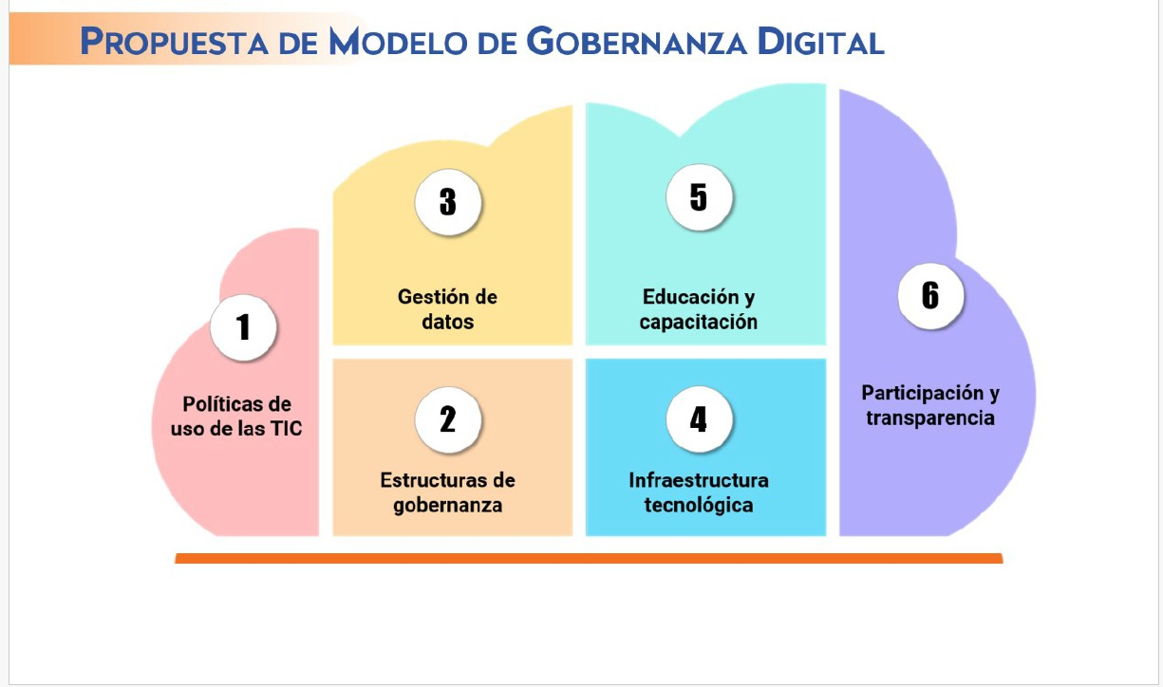
- Políticas de uso de las TIC: es importante establecer políticas claras sobre el uso de las TIC en la Universidad del Atlántico, que abarquen aspectos como el acceso a Internet, el uso de redes sociales, la seguridad cibernética, la protección de datos y la privacidad de la información. Estas políticas deben ser comunicadas y difundidas ampliamente a la comunidad universitaria.
- Estructuras de gobernanza: se deben establecer estructuras de gobernanza que sean responsables de la toma de decisiones relacionadas con las TIC en la Universidad. Esto puede incluir comités o consejos que estén compuestos por representantes de diferentes áreas académicas y administrativas, así como expertos en tecnología. Estas estructuras deben fomentar la participación y la colaboración entre los diferentes actores.

- Gestión de datos: la Universidad debe contar con políticas y procedimientos para la gestión de datos, incluyendo la recolección, almacenamiento, procesamiento y compartición de información. Es importante establecer estándares de seguridad y privacidad de datos, así como mecanismos de protección de la información sensible.
- Infraestructura tecnológica: la Universidad debe contar con una infraestructura tecnológica adecuada que permita el acceso a las TIC de manera segura y eficiente. Esto implica asegurar una conectividad robusta, sistemas de seguridad actualizados y la disponibilidad de recursos tecnológicos para los estudiantes, profesores y personal administrativo.
- Educación y capacitación: es esencial proporcionar programas de educación y capacitación en temas relacionados con la gobernanza digital, la seguridad cibernética, la protección de datos y el uso responsable de las TIC. Esto ayudará a crear conciencia y promover prácticas seguras y éticas en el entorno digital.
- Participación y transparencia: se debe fomentar la participación de la comunidad universitaria en la toma de decisiones relacionadas con la gobernanza digital. Esto puede incluir consultas públicas, foros de discusión y mecanismos de retroalimentación. Además, se debe promover la transparencia en la gestión de las TIC, brindando acceso a la información relevante y rendición de cuentas sobre las acciones tomadas.
Implementación Modelo CEPAL (Comisión Económica para América Latina y el Caribe - CEPAL,
2023)
La gestión de las relaciones entre las diversas instituciones del Estado y las relaciones de cada institución con su entorno inmediato requiere de una mirada holística integral que permita tener visibilidad en los puntos de contacto con la ciudadanía, las empresas y organizaciones y que, en estos puntos de contacto, se vele por la calidad del servicio y el valor público generado.

Cada institución reflexiona sobre su rol en relación con la ciudadanía (arquitectura de valor público), las personas, las organizaciones y otras instituciones. Esto le lleva a una mirada integrada de cómo se relaciona con otras instituciones para cumplir con su tarea de generar valor público. Nota: Al iniciar el análisis desde la normativa o ley que la crea como institución se obtiene un resultado diferente: los aspectos funcionales se orientan a responder a la autoridad vertical más que a una mirada horizontal o de procesos (arquitectura de procesos), con foco en la generación de valor a la ciudadanía.

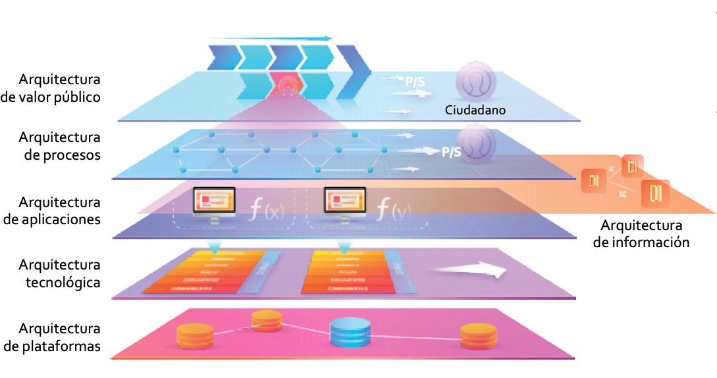
Fuente: (Naser, 2021)

Esta mirada horizontal de procesos habilita la identificación de los dominios de información (arquitectura de información) requeridos por los procesos para alcanzar el valor público prometido. Esta mirada de dominios permite identificar qué datos “son” de la institución y, por tanto, quien los crea y tiene la capacidad de eliminarlos y qué dominios requeridos pertenecen a otra institución y, por tanto, debe interoperar con ella.
Con los procesos y dominios de información identificados es posible definir con mayor certeza los requerimientos o necesidades de funcionalidad de las aplicaciones (arquitectura de aplicaciones) y, a través de éstas, identificar las arquitecturas tecnológicas y de plataformas requeridas para esas aplicaciones. Los modelos de provisión tecnológica (alojamiento local o en la nube) pasan a ser una definición desde la propuesta de valor público y requerimiento de procesos, más que una definición técnica.

UN MARCO PARA LA TRANSFORMACIÓN DIGITAL

La transformación digital se refiere al proceso estratégico y organizativo mediante el cual una entidad o empresa adopta tecnologías digitales en todas sus áreas y operaciones, con el objetivo de mejorar su eficiencia, agilidad y capacidad de respuesta, así como proporcionar nuevas experiencias y propuestas de valor a clientes, empleados y otras partes interesadas. Esta transformación implica cambios profundos en la cultura, estructura, procesos y modelos de negocio, aprovechando las posibilidades que ofrecen las tecnologías digitales, como la inteligencia artificial, el análisis de datos, la nube, la automatización y la Internet de las cosas. La transformación digital busca optimizar y reinventar los procesos, generar nuevos productos y servicios, y crear un entorno digitalmente conectado y centrado en el cliente, con el fin de mantener la competitividad y adaptarse a los rápidos cambios del entorno empresarial y social (Redondo, 2022).

Avances de la transformación digital

El proceso de Gestión Tecnológica e Información cuenta con documentos para consulta en la plataforma Isolucion, toda esta información se mantiene en constante actualización, con la finalidad de mejoramiento continuo se crean lo siguiente:

Políticas de uso:
Formulario de control de uso de las salas de informática
La implementación de un formulario de control de uso tiene como objetivo registrar de manera precisa la frecuencia y condiciones en que los estudiantes acceden a las salas de computadores. Esta medida no solo permitirá un uso adecuado de los recursos, sino que también facilitará la obtención de datos relevantes que soporten decisiones estratégicas en la gestión de estos espacios.
Política de almacenamiento en la nube y buenas prácticas del correo institucional Con el objetivo de optimizar y garantizar la eficiencia de los servicios en la nube ofrecidos a nuestra comunidad educativa, la Universidad del Atlántico ha establecido una nueva política de gestión del almacenamiento para diversos tipos de usuarios. Esta medida busca asegurar un entorno digital organizado, eficiente y equitativo.
Infraestructura Tecnológica:
Plataforma de sonido destinada a la traducción simultánea y el apoyo a estudiantes con discapacidad auditiva
Se gestionaron las adquisiciones para la implementación de una plataforma de sonido destinada a la traducción simultánea y el apoyo a estudiantes con discapacidad auditiva. Esta iniciativa busca promover la inclusión y accesibilidad en el ámbito académico, garantizando que todos los estudiantes tengan igualdad de oportunidades para acceder a la educación.

Getasoft
En el marco de la transformación digital de la Universidad del Atlántico, se realizó implementación de Gestasoft, una plataforma robusta diseñada para optimizar los procesos administrativos y financieros de la institución.

Infraestructura computacional
La Infraestructura computacional en la Universidad del Atlántico se encuentra en un incremento considerable para el servicio de la comunidad
En el marco de la acreditación internacional del programa de Ingeniería Industrial se realizó una inversión para la dotación de varias salas para el funcionamiento de los laboratorios de Ingeniería Industrial.

Tecnologías emergentes

Dashboard de indicadores sociodemográficos de aspirantes al Programa de Medicina
El dashboard funciona como un sistema piloto que permite visualizar datos clave sobre el perfil de los aspirantes, incluyendo información como el departamento de residencia, ciudad de residencia, sexo, edad, tipo de institución de origen, nivel de Sisbén, entre otros, arrojando datos en tiempo real y de manera accesible, facilitando la toma de decisiones informadas para mejorar la planeación académica y administrativa.

Chatbot basado en Inteligencia Artificial
Se puso en marcha un nuevo servicio en su sitio web: el agente conversacional Chatbot, con inteligencia artificial, diseñado para responder preguntas generales sobre la institución. Esta herramienta de vanguardia, desarrollada en colaboración con las empresas Amazon y Tigo, utiliza tecnología de lenguaje natural, lo que permitirá a los usuarios interactuar de manera fluida y eficiente. Para esta prueba inicial de concepto, la inteligencia artificial ha sido entrenada con información sobre reglamentación general, procesos de admisiones, servicios de la biblioteca y detalles de la Cátedra Julio Enrique Blanco.

Mejoras en Conectividad en todas las sedes
Se realizaron mejoras a nivel de conexiones físicas, cambio de equipos, instalaciones de equipos de datos y optimización.
Educación y capacitación:

AWS Academy
Se gestionó la vinculación de la Universidad del Atlántico como aliado de AWS Academy, una iniciativa de Amazon que ofrece a las instituciones de educación superior un plan de estudios de computación en la nube gratuito y listo para enseñar que prepara a los estudiantes para buscar certificaciones reconocidas en la industria y trabajos en la nube de alta demanda.
Este programa de formación ayuda a los educadores a mantenerse a la vanguardia de la innovación en la nube de AWS para que puedan ayudar a los estudiantes a desarrollar las habilidades que necesitan para ser contratados en una de las industrias de más rápido crecimiento. La Academia de AWS ofrece cursos y recursos de aprendizaje que permiten a los estudiantes desarrollar diferentes habilidades relacionadas con la nube de AWS. Los educadores aprobados tienen acceso a todos los cursos de la Academia de AWS y los laboratorios de aprendizaje.

Formación de estudiantes en Fundamentos de Computación en la Nube
En la Oficina de Gestión Tecnológica, estamos desarrollando un proceso de la formación y certificación de 300 estudiantes en la temática de Fundamentos de Computación en la Nube en la plataforma AWS Academy (Amazon Web Services). Esta iniciativa tiene como objetivo proporcionar a nuestros estudiantes las habilidades y conocimientos necesarios para aprovechar al máximo las tecnologías de la nube, que son cada vez más relevantes en el ámbito profesional.
Curso de Certificación en Infraestructura de Telecomunicaciones + Power Quality – Legrand
El Curso de Certificación en Infraestructura de Telecomunicaciones + Power Quality de Legrand fue una oportunidad para nuestros administrativos y contratistas de la Oficina de Gestión Tecnológica e Información, donde participaron en un programa integral diseñado para profesionales que buscan ampliar sus conocimientos y habilidades en el diseño, implementación y mantenimiento de sistemas de infraestructura de telecomunicaciones y calidad de energía. El curso cubría una amplia gama de temas,
incluyendo:

- Conceptos básicos de telecomunicaciones: Fundamentos de redes de datos, cableado estructurado, protocolos de red y seguridad de red.
- Infraestructura de telecomunicaciones: Diseño e implementación de redes de datos, selección de componentes de red y resolución de problemas de red.
- Calidad de la energía: Conceptos de calidad de la energía, problemas de calidad de la energía y soluciones de calidad de la energía.
- Productos Legrand: Portafolio de soluciones de infraestructura de telecomunicaciones y calidad de la energía de Legrand.

7.10.1 Política de Uso Aceptable y Gobernanza de la Inteligencia Artificial (IA)

La adopción de la Inteligencia Artificial en la Universidad del Atlántico se fundamenta en los seis (6) principios rectores para la implementación de la IA segura del Ministerio TIC: Centralidad Humana y Bien Público; Transparencia y Rendición de Cuentas; Equidad y No Discriminación; Privacidad, Gobernanza de Datos y Seguridad; Robustez y Fiabilidad; y Sostenibilidad Ambiental.

7.10.2 Arquitectura Segura y Controles Técnicos en Ecosistemas de IA
En cumplimiento con los lineamientos del Modelo de Seguridad y Privacidad de la Información (MSPI) del MinTIC, la integración de la IA en la Universidad aplicará una estrategia de defensa en profundidad y minimización de la superficie de exposición tecnológica:
- Defensa en Profundidad (Capa de Modelos y Datos): Se garantiza que toda solución de IA propia o de terceros (como integraciones mediante API) implemente el principio de "Seguridad desde el Diseño", asegurando la calidad y procedencia de los datos para mitigar ataques de envenenamiento (Data Poisoning).
- Principio de Mínimo Privilegio (RBAC): El acceso a repositorios de conocimiento institucional que alimenten sistemas de Inteligencia Artificial (Ej. bases documentales para modelos RAG) estará estrictamente gobernado por controles de acceso basados en roles. La IA solo podrá consultar y generar respuestas sobre la información a la que el usuario autenticado tiene permiso legítimo de acceso.
- Auditoría y Supervisión Humana: Toda decisión automatizada que impacte procesos misionales, académicos o derechos de la comunidad universitaria estará sujeta a una Supervisión Humana Significativa (Human in the Loop), con registros de auditoría (logs) conservados para fines de trazabilidad.

MODELO DE PLANEACIÓN

Lineamientos y/o principios que rigen el plan estratégico de TIC
EL PETIC de la Universidad del Atlántico se rige por la línea estratégica de la Gestión Administrativa del PDI 2022-2031, para la consecución de sus objetivos:
Fortalecer la gestión administrativa, el uso eficiente de los recursos financieros, humanos y tecnológicos, la modernización y el mantenimiento de la infraestructura con enfoque a la sostenibilidad ambiental, como apoyo al mejoramiento de las funciones misionales y la prestación de servicios para el desarrollo de la Universidad, y así propiciala inclusión, la calidad educativa, el bienestar del talento humano, la transparencia y la equidad.

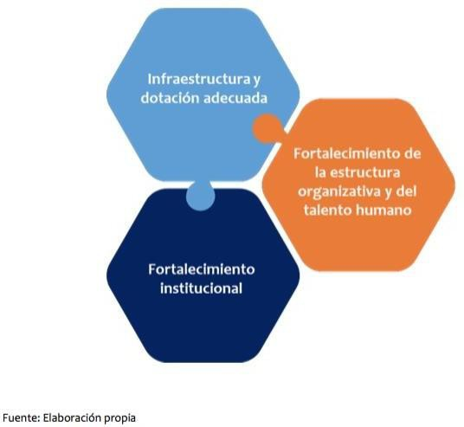
Motores de desarrollo de la línea de Modernización Administrativa.

Portafolio de Proyectos Alineados al Plan Estratégico Institucional

LÍNEA ESTRATÉGICA PONDERACIÓN DE LA RESPONSABLE ACTIVIDAD DEL PROYECTO ACTIVIDADES POR
(234) PROYECTO
L5 - Modernización de la Gestión Administrativa | Fomentar el cumplimiento de las estrategias definidas por el gobierno nacional para la implementación de Gobierno digital en la institución | 25% | Jefe de la Oficina de gestión tecnología e  información

L5 - Modernización de la Gestión Administrativa | Crear el Plan de modernización de plataforma tecnológica a 10 años | 30% | Jefe de la Oficina de gestión tecnología e información
L5 - Modernización de la Gestión Administrativa | Desarrollar de acuerdo a las necesidades de los sistemas, herramientas que permitan la articulación | 20% | Jefe de la Oficina de gestión tecnología e información
L5 - Modernización de la Gestión Administrativa | Renovar y/o actualizar la plataforma de los actuales sistemas de información con alineación a la nueva legislación y modernización de los procesos, adaptando, adicionando y/o eliminando. Tales como el servicio del contact center, procesos de contratación, sistema académico Integrado con el proceso de banco de hojas de vida, proceso CIARP, bases de datos e información del graduado, banco de proyectos e inversión, proceso de compra,  proceso de  control de activos fijos, entre otros. | 10% | Jefe de la Oficina de gestión tecnología e información
L5 - Modernización de la Gestión Administrativa | Renovar la plataforma de los sistemas de información con alineación a la nueva legislación y modernización de los procesos a través del análisis, diseño o implementación de licenciamientos de los sistemas de información necesarios para la gestión. Tales como base de datos para validación de la información institucional para los procesos de autoevaluación, proceso de boletín estadístico, sistematización al seguimiento de las obras de infraestructura, seguimiento  de los Planes de Acción entre otros. | 10% | Jefe de la Oficina de gestión tecnología e información
L5 - Modernización de la Gestión Administrativa | Adquirir o renovar las licencias o software de acuerdo a las necesidades en infraestructura tecnológica | 5% | Jefe de la Oficina de gestión tecnología e información
L5 - Modernización de la Gestión Administrativa | Mejorar la página web institucional y los canales de comunicación | 100% | Jefe de la Oficina de gestión tecnología e información

L5 - Modernización de la Gestión Administrativa | Gestionar la efectiva cobertura de conectividad del campus. | 50% | Jefe de la Oficina de gestión tecnología e información
L5 - Modernización de la Gestión Administrativa | Gestionar las necesidades de infraestructura tecnológica para el buen desarrollo de las funciones académicas y administrativas. | 50% | Jefe de la Oficina de gestión tecnología e información
Fuente: FOR-DE-144 Gestión tecnológica y comunicaciones

PLAN DE COMUNICACIONES DEL PETIC

Para divulgar el PETIC de la Universidad del Atlántico, se cuenta con los mecanismos planificados en la DOC-GT-003 Matriz de comunicación del proceso de Gestión tecnológica y comunicaciones, que se encuentra publicado en la herramienta de apoyo del sistema de gestión de la calidad con acceso libre a toda la comunidad.

10. REFERENCIAS BIBLIOGRÁFICAS
- G.ES.06 GUÍA CÓMO ESTRUCTURAR EL PLAN ESTRATÉGICO DE TECNOLOGÍAS DE LA INFORMACIÓN - PETI. GUÍA TÉCNICA. VERSIÓN 1.1 de octubre de 2019
https://www.mintic.gov.co/arquitecturati/630/articles-15031_recurso_pdf.pdf
- MARCO LEGAL DE LA TIC EN COLOMBIA.
http://ticcentroeducativosantateresa.blogspot.com.co/2012/04/marco-legal-quesustenta-las-tic-en.html
- Formulario Único reporte de avances de la Gestión FURAG
- Comisión Económica para América Latina y el Caribe - CEPAL. (2021). Sobre el concepto de Gobernanza. Obtenido de https://biblioguias.cepal.org/gobierno-digital/concepto-gobernanza
- Comisión Económica para América Latina y el Caribe - CEPAL. (2023). Modelos de gobernanza digital.
Obtenido de https://biblioguias.cepal.org/gobierno-digital/modelos
- Naser, A. (2021). Gobernanza digital e interoperabilidad gubernamental: una guía para su implementación. Santiago: Naciones Unidas.
- Redondo, A. (2022). Transformación digital y reactivación económica. Obtenido de La Esquina de la Gestión: http://alredsa.blogspot.com/2022/10/transformacion-digital-y-reactivacion.html
- Ministerio de Tecnologías de la Información y las Comunicaciones (MinTIC). (2026). Lineamientos de Seguridad y Privacidad de la Información para Sistemas de Inteligencia Artificial. Versión 1.0. Dirección de Gobierno Digital. Recuperado de: https://gobiernodigital.mintic.gov.co/seguridadyprivacidad/portal/Estrategias/MSPI/
- Departamento Nacional de Planeación (DNP). (2025). Documento CONPES 4144: Política Nacional de Inteligencia Artificial. Gobierno de Colombia. Recuperado de: https://colaboracion.dnp.gov.co/CDT/Conpes/Econ%C3%B3micos/4144.pdf
- Ministerio de Tecnologías de la Información y las Comunicaciones (MinTIC). (2025). Uso responsable de la inteligencia artificial. Guía Ética para la Implementación, Desarrollo y Uso de Sistemas de Inteligencia Artificial en Entidades Públicas de Colombia. Recuperado de: https://www.mintic.gov.co/portal/715/articles-425888_recurso_1.pdf
- OWASP (Open Worldwide Application Security Project). (2025). Top 10 OWASP de riesgos y mitigaciones para LLMs y aplicaciones de IA Generativa. Gen AI Security Project. Recuperado de: https://genai.owasp.org/resource/top-10-2025-de-riesgos-y-mitigaciones-para-llms-y-aplicaciones-de-ia-generativa/

